Herramienta 1: Plan de trabajo

Antecedentes Objetivo del plan Equipo de trabajo

NOMBRE | JUNTA PROVINCIAL | CARGO | CONTACTO | CORREO

Cronograma de trabajo

ACTIVIDAD | PRESUPUESTO | NOMBRE DE LA PERSONA  RESPONSABLE/ ÁREA | MES 1 | MES 2 | MES 3
Socialización
Elaboración del informe de estudio de factibilidad
Identificación y selección de participantes
Distribución PTM
Seguimiento

Elaborado por:
Fuente: Cruz Roja Ecuatoriana

Herramienta 2: Formato de estudio de factibilidad

Evaluación del contexto
Descripción de la zona a intervenir, datos demográficos, económicos, marco legal; entre otros

Descripción de la problemática
Detallar de manera específica el contexto del evento o posible evento, dificultades, afectaciones, cantidad de afectados, zonas afectadas, temporalidad; etc.

Objetivo del análisis de factibilidad
    - Evaluación de necesidades de la población afectada/priorizada

Análisis de la población meta
En este apartado se debe incluir las características generales de la población afectada, rasgos socioeconómicos, culturales, conductuales; etc.

Evaluación de mercado:
Colocar los principales hallazgos obtenidos del análisis de la información de las fichas evaluación inicial de mercados e Informantes principales del mercado.

Análisis de respuesta
      - Evaluación de la modalidad: Colocar "Matriz decisión modalidad" Herramienta 6

Selección de la modalidad:

MODALIDAD DE RESPUESTA ELEGIDA | VENTAJAS (RAZÓN DE LA ELECCIÓN) | RIESGOS Y SUPOSICIONES CLAVE | IMPACTO PROBABLE SOBRE LOS GRUPOS DESTINATARIOS
      - Evaluación del mecanismo: Colocar cuadro de la herramienta “Matriz decisión mecanismo”. Herramienta 7

Selección de mecanismo:

MECANISMO DE ENTREGA ELEGIDO | VENTAJAS (RAZÓN DE LA ELECCIÓN) | RIESGOS Y SUPOSICIONES CLAVE | IMPACTO PROBABLE SOBRE LOS GRUPOS DESTINATARIOS
      - Elección de proveedor de servicio: Colocar cuadro de la herramienta “Cuadro comparativo proveedor”. Herramienta 8

      - Cálculo de la transferencia: Colocar cuadro de la herramienta “Matriz de cálculo de transferencia”. Herramienta 9

      - Análisis de riesgos: Colocar cuadro de la herramienta “Matriz de riesgos”. Herramienta 10

Conclusiones
Colocar los principales hallazgos de la información recolectada, enfocándose en responder:
¿Es viable la implementación de un PTM?
¿Cuáles son las principales necesidades a solventar de la población afectada?
¿El mercado es estable?
¿La modalidad y el mecanismo responde a las preferencias de las personas participantes?
¿Existen proveedores de servicios para los mecanismos seleccionados?

Fuentes de información
Colocar bibliografía de fuentes secundarias investigadas, utilizar normas apa 2006/2007 para citar referencias; se puede utilizar herramientas como https://www.scribbr.es/citar/generador/apa/ para generar fuentes bibliográficas automáticas.

Elaborado Por:

Fuente: Caja de Herramientas de Federación Internacional de Sociedades de la Cruz Roja y de la Media Luna Roja (FICR). https://cash-hub.org/es/guia-orientativa-y-herramientas/caja-de-herramientas-ptm
Nota: Documento adaptado, de requerirse se puede revisar el documento original para efectuar las modificaciones de acuerdo al contexto de la situación analizada.

Herramienta 3: Ficha evaluación de necesidades comunitarias

EVALUACIÓN INICIAL DE LA COMUNIDAD EN SITUACIONES DE EMERGENCIA
I. ZONA GEOGRÁFICA Y TAMAÑO DE LA POBLACIÓN
Nombre de persona encuestadora |  | Fecha de elaboración: |  |  | Provincia:
1.- Establezca, el tamaño de la población de la comunidad, los mercados que suelen frecuentar y otros mercados próximos o alternativos.
a. Nombre de la co- munidad/barrio/ parroquia | b. Cantidad inte- grantes promedio del núcleo familiar |  | c. Sectores comer- ciales a los que nor- malmente acuden | d. Sectores comer- ciales cercanos o alternativos a los que asisten |  | e. ¿Luego de una afectación tiene difi- cultad de acceder a estos mercados?
2. Principales necesidades de inversión detectada de la población atendida luego del evento
a. Mencione las cua- tro  necesidades básicas más  importantes de  la población identi- ficada  (Anótelos en orden de  importancia) | b. ¿Qué cantidad de producto suelen  necesitar las familias identificadas?  (En base a la pregun- ta anterior, valor por día por semana o por mes) |  | c. ¿Qué cantidad de dinero suele invertir/ necesita  una familia promedio para solventar sus necesidades?  (En base a la pregunta anterior, valor por mes) |  |  | d. De dónde se ob- tiene el dinero para solventar esta nece- sidad
 |  |  | ANTES DE LA AFECTACION | DESPUES DE LA AFECTACION

II. DISPONIBILIDAD DE PRODUCTOS DENTRO DE LOS MERCADOS
3. Nombre del mercado | 4. Productos básicos dis- ponibles nor- malmente | 5. Calidad del bien/producto | 6. Luego del evento, existe disponibilidad en las mismas cantidades |  | 7. Luego de la afectación tuvo algún cambio en la utilización del producto básico
 |  |  | Si | No
 |  |  |  |  | SUSTITUIR

ELIMINAR
MENOR CON- SUMO
SIN CAMBIOS

8. PROBABLE O IMPROBABLE QUE EXISTA OFERTA EN CANTIDADES INSUFICIENTES
LUEGO DEL EVENTO
9. Resumen de mercados que cabría visitar y de tipo, cantidad y frecuencia de surtido de producto básico por mercado que se debería evaluar
Nombre de mercado físico | Ubicación del mercado físico |  | Horario de funciona- miento | Medio de Transporte más utili- zado  para llegar al mercado | Tiempo invertido en llegar al mercado | Costo del desplazamiento | Está funcionando (Si / No) | Cuenta con abasteci- miento  (15 días) (Si / No)
III SERVICIOS FINANCIEROS DISPONIBLES Y ACCESIBLES
10. ¿DE DÓNDE OBTIENEN FINANCIAMIENTO LAS PERSONAS ATENDIDAS? |  |  |  |  | 11. ¿EN QUÉ PORCENTAJE TIENEN LAS FAMILIAS O LOS HOGARES AFECTADOS ACCESO A ESOS SERVICIOS?

Cédula | Pasaporte | Licencia | Ninguno | Otro ¿Cuál?

12. SEÑALE LAS PRINCIPALES 4 INSTITUCIONES FINANCIERAS A LA QUE ACUDE LA POBLACIÓN AFECTADA
Nombre de institu- ción | Ubicación de la insti- tución | Horario de atención | Distancia |  | Medio de transporte para lle- gar | Tiempo invertido en llegar a la insti- tución | Costo del desplaza- miento | CANTIDAD DE SERVICIO
 |  |  |  |  |  |  |  | No. Sucur- sales | No. Cajeros
13. ¿LA POBLACIÓN ATENDIDA TIENE ACCESO A ESTOS SERVICIOS?
14. ¿LOS ESTABLECIMIENTOS SE ENCUENTRAN EN ZONAS SEGURAS?
15. ¿QUÉ TIPO DE IDENTIFICACIÓN NECESITAN LAS FAMILIAS PARA ACCEDER A
LOS SERVICIOS FINANCIEROS?
IV. INFORMACIÓN SOBRE PREFERENCIAS, INGRESOS Y OTROS.
16. ¿HAY ORGANIZACIONES ONG O NO-GUBERNAMENTALES QUE HAN PROPORCIONADO DINERO/BONOS?

17. ¿LUEGO DE UN EVENTO/AFECTACIÓN Y DE SER EL CASO DE RECIBIR ALGÚN TIPO  AYUDA HUMANITARIA QUE OPCIÓN SERÍA DE MAYOR PREFERENCIA? | Especie
 | Cupones
 | Efectivo

18. ¿CUÁL ES EL MEDIO DE COMUNICACIÓN QUE USA LA COMUNIDAD, CÓMO FUNCIONA?
19.¿QUIÉN SE ENCARGA DE LOS GASTOS DE LA FAMILIA? | 20. ¿APROXIMADAMENTE CUÁL ES EL NIVEL DE INGRESO DE LAS FAMILIAS?
Sin ingresos De $20 a $200
De $200 a $400 De $400 a $600 Más de $600
Fuente: Caja de Herramientas de Federación Internacional de Sociedades de la Cruz Roja y de la Media Luna Roja (FICR). https://cash-hub.org/es/guia-orientativa-y-herramientas/caja-de-herramientas-ptm
Padre
Madres
Hijos
Otro |  | Especifique:

Nota: Documento adaptado, de requerirse se puede revisar el documento original para efectuar las modificaciones de acuerdo al contexto de la situación analizada.

Herramienta 4: Ficha de informantes principales de mercado

1. INFORMANTES PRINCIPALES DEL MERCADO (COMERCIANTES MAYORISTAS O MINORISTAS)
I. INFORMACIÓN DEL MERCADO
Nombre del comercio |  |  | Tipo de comercio |  |  | Nombre de persona entrevistada |  | Cargo |  |  |  | Contacto
Negocio registrado |  |  | Tipo de productos |  |  |  |  |  |  | Tiene bodegas
II. EXISTENCIAS
¿Con qué frecuencia se reabastecen de mercadería?
¿En tiempo de evento, era mayor o menor el reabastecimiento?
¿Cuál es el origen de la mercadería?
¿De dónde? (otros países, ciudad, local)
¿Cuántos comerciantes de su “tama- ño” abastecen al mercado? (compe- tidores)
III. AMPLIACIÓN DE LAS EXISTENCIAS
En caso de aumento de la demanda de pro- ductos básicos, ¿Cuánto tiempo le tomaría incrementar sus existencias para satisfacerla? (Anote la cantidad de días, semanas, meses) |  |  |  |  | Aumento de la demanda al 50% |  |  |  | Aumento de la demanda al 100%
IV. CONCESIÓN DE CRÉDITO
Antes del evento, ¿otorga- ba crédito a sus clientes?  ¿bajo qué condiciones?  (si la respuesta es negativa especificar el ¿por qué?) |  |  |  |  |  |  | Antes del evento, ¿Sus proveedores le otorgaban crédito? ¿bajo qué condi- ciones?  (si la respuesta es negativa especificar el ¿por qué?)
Después del evento, ¿con- cede todavía crédito a sus clientes? ¿bajo qué condi- ciones?  (si la respuesta es negativa especificar el ¿por qué?) |  |  |  |  |  |  | Después del evento, ¿Sus proveedores aun le otor- gan crédito?  (si la respuesta es negativa especificar el ¿por qué?)

V. COMPORTAMIENTO DE CLIENTES
EN COMPARACIÓN DEL INICIO DEL EVENTO A LA ACTUALIDAD, ¿COMPRAN LOS CLIENTES MÁS O MENOS PRODUCTOS?
Cereales |  |  |  | Legumbres |  |  |  | Proteínas |  |  |  | Otros
+ |  | - |  | + |  | - |  | + |  | - |  | + |  | -
¿Por qué considera que la demanda de los clientes ha cam- biado conforme se describe antes? |  |  |  |  |  |  |  |  |  |  |  | Especifique:
VI. INFORMACIÓN DE PRECIOS
Desde el inicio del evento a la actualidad,
¿observa algún cambio en los precios que paga para adquirir los productos de sus proveedores?
¿Ha modificado en su negocio el precio de los productos desde el inicio del evento a la actuali- dad y en qué porcentaje? |  |  |  |  |  |  |  |  |  |  |  |  |  |  |  | si | no
Tipo de producto |  |  |  |  |  |  |  |  | Porcentaje
Cereales
Legumbres
Proteínas
Otros
¿Qué meses son los de mayores ventas? |  |  |  |  |  |  |  |  | ¿En qué meses se percibe un alza de precios?
VII. AFECTACIÓN Y ACCESO
¿Luego del evento, tuvo inconvenientes en ingresar al merca- do (vías de acceso)? |  |  |  |  |  |  |  |  | ¿Luego del evento, tuvo inconvenientes en continuar normalmente con su medio de vida?

Fuente: Caja de Herramientas de Federación Internacional de Sociedades de la Cruz Roja y de la Media Luna Roja (FICR). https://cash-hub.org/es/guia-orientativa-y-herramientas/caja-de-herramientas-ptm
Nota: Documento adaptado, de requerirse se puede revisar el documento original para efectuar las modificaciones de acuerdo al contexto de la situación analizada.

Herramienta 5: Informe de evaluación rápida de mercados
País, cantón, parroquias, afectación, fecha
Sección 1: Síntesis del evento y análisis de necesidades

Tipo de evento:
Fecha en la que ocurrió el evento:
Fecha de la evaluación rápida de mercados:
Zonas afectadas:
Zonas afectadas evaluadas:
Población total en la zona afectada:
Población afectada en la zona evaluada:
Caracterización de la población atendida:
Mercados evaluados:
Cantidad de comerciantes (mayoristas y minoristas) y de repre- sentantes del mercado incluidos en la evaluación:
Sección 2: Mapa de zonas afectas y zonas afectadas a intervenir
Sección 3: Ubicación geográfica de mercados
  - Mapa de los principales mercados de la zona
  - Resumen de mercados evaluados

NOMBRE DEL MERCADO | HORARIO DE FUNCIONAMIENTO | DISTANCIA DESDE LA COMUNIDAD | MEDIO DE TRANSPORTE MÁS UTILIZADO  PARA LLEGAR AL MERCADO | TIEMPO INVERTIDO EN LLEGAR AL MERCADO | COSTO DEL DESPLAZAMIENTO
  - Cadena de mercados de productos básicos
  - Mapa del proveedores financieros o no financieros
  - Resumen de los principales proveedores

NOMBRE DE  INSTITUCIÓN | UBICACIÓN DE LA INSTITUCIÓN | HORARIO DE ATENCIÓN | DISTANCIA DESDE LA COMUNIDAD | MEDIO DE TRANSPORTE PARA LLEGAR | TIEMPO INVERTIDO EN LLEGAR  A LA INSTITUCIÓN | COSTO DEL DESPLAZAMIENTO
Sección 4: Análisis de mercado
Sección 5: Lecciones aprendidas y conclusiones

Elaborado por:

Fuente: Caja de Herramientas de Federación Internacional de Sociedades de la Cruz Roja y de la Media Luna Roja (FICR). https://cash-hub.org/es/guia-orientativa-y-herramientas/caja-de-herramientas-ptm
Nota: Documento adaptado, de requerirse se puede revisar el documento original para efectuar las modificaciones de acuerdo al contexto de la situación analizada.

Herramienta 6: Matriz decisión modalidad

NOTA ORIENTATIVA
Introducción

Esta herramienta propone una manera sencilla ponderar, comparar, visibilizar y elegir la modalidad de entrega del PTM que se adecue de mejor manera a las necesidades de la población afectada, a la que la institución este mejor preparada y la de respuesta más rápida.

Instrucciones:
La matriz cuenta con 5 columnas:
- La primera columna (FACTORES DE SELECCIÓN) hace referencia a los criterios de evaluación; en caso de ser necesario se puede colocar más factores de evaluación.

- La segunda columna (RELEVANCIA) hace referencia a la ponderación acorde a la importancia de los criterios de evaluación para la organización o evaluador:

Importancia:
1 = menos/poco importante
2 = importante
3 = muy importante

- La tercera columna (MODALIDAD DE RESPUESTA), aquí se coloca las modalidades elegidas para la comparación, se debe modificar la leyenda NOMBRE MODALIDAD
y colocar la modalidad elegida; posteriormente evaluar con una ponderación de 1 a 5 acorde al cumplimiento de los criterios de evaluación:

Puntuación:
1 = cumple criterios de 0% a 20%
2 = cumple criterios de 20% a 40%
3 = cumple criterios de 40% a 60%
4 = cumple criterios de 60% a 80%
5 = cumple criterios de 80% a 100%

- La cuarta columna (BREVE JUSTIFICACION), se debe colocar una pequeña justificación del motivo de la modalidad con mayor puntaje.

- La quinta columna (PUNTUACION PONDERADA), es la resultante de multiplicar la columna dos (RELEVANCIA) con la tres (MODALIDAD
DE RESPUESTA); la columna cuenta con fórmulas por lo que no es necesario modificar.

- Al finalizar la ponderación, en la celda de totales se resaltará de color gris la modalidad que se adecue de mejor manera a la intervención planificada.

FACTORES DE SELECCIÓN | RELEVANCIA (0 A 3) | MODALIDAD DE RESPUESTA |  |  | BREVE JUSTIFICACIÓN | PUNTUACIÓN PONDERADA
 |  | OPCIÓN 1 | OPCIÓN 2 | OPCIÓN 3 |  | OPCIÓN 1 | OPCIÓN 2 | OPCIÓN 3
 |  | ESPECIE | CUPONES | EFECTIVO |  | ESPECIE | CUPONES | EFECTIVO
¿Se ajusta a los planes, las capacidades y la misión de la Organización?
¿Se ajusta a las prioridades, las capacidades
y las prefe- rencias de las personas parti- cipantes?
¿Se ajusta a las prioridades del gobierno?
¿Ofrece opor- tunidades para la sostenibili- dad?
¿Puede apli- carse a tiem- po?
¿Tiene pocas probabilida- des de tener un impacto negativo sobre la población o la economía local?
Viabilidad – ¿pueden
controlarse los riesgos?
¿Buena re- lación cali- dad-precio?
¿Hay recursos financieros disponibles?
Total
Fuente: Caja de Herramientas de Federación Internacional de Sociedades de la Cruz Roja y de la Media Luna Roja (FICR).
https://cash-hub.org/es/guia-orientativa-y-herramientas/caja-de-herramientas-ptm
Nota: Documento adaptado, de requerirse se puede revisar el documento original para efectuar las modificaciones de acuerdo al contexto de la situación analizada.

Esta herramienta propone una manera sencilla ponderar, comparar, visibilizar y elegir el mecanismo de entrega del PTM que se adecue de mejor manera a las necesidades de la población afectada, a la que la institución este mejor preparada y la de respuesta más rápida.

Instrucciones:
La matriz cuenta con 5 columnas:
- La primera columna (CRITERIOS) hace referencia a los criterios de evaluación; en caso de ser necesario se puede colocar más criterios de evaluación.

- La segunda columna (IMPORTANCIA) hace referencia a la ponderación acorde a la importancia de los criterios de evaluación para la organización o evaluador:

Importancia:
1 = menos/poco importante
2 = importante
3 = muy importante

- La tercera columna (MECANISMO), aquí se coloca los posibles mecanismos acorde a la modalidad elegida para la comparación, se debe modificar la leyenda OPCION A, B, C y colocar el nombre del mecanismo a comprar; posteriormente evaluar con una ponderación de 1 a 5 acorde al
cumplimiento de los criterios de evaluación:

Puntuación:
1 = cumple criterios de 0% a 20%
2 = cumple criterios de 20% a 40%
3 = cumple criterios de 40% a 60%
4 = cumple criterios de 60% a 80%
5 = cumple criterios de 80% a 100%

- La cuarta columna (BREVE JUSTIFICACION), se debe colocar una pequeña justificación del motivo del mecanismo con mayor puntaje.

- La quinta columna (PUNTUACION PONDERADA), es la resultante de multiplicar la columna dos (IMPORTANCIA) con la tres (MECANISMO); la columna cuenta con fórmulas por lo que no es necesario modificar.

- Al finalizar la ponderación, en la celda de totales se resaltará de color gris el mecanismo que se adecue de mejor manera a la intervención planificada.

Plantilla de la matriz de decisión

CRITERIOS |  | MECANISMO |  |  |  | BREVE JUSTIFICACIÓN DE LA PUNTUACIÓN | PUNTUACIÓN PONDERADA
 | IMPORTANCIA | Opción A | Opción B | Opción C | Opción D |  | Opción A | Opción B | Opción C | Opción D
 |  | Tarjeta de débito/ tarjeta de regalo | Retiro de efectivo a través de venta- nillas ban- carias |  |  |  | Tarjeta de débito/ tarjeta de regalo | Retiro de efectivo a través de venta- nillas ban- carias
Adecuación a los objetivos (criterio de efi- cacia)
¿Qué mecanis- mo podría cum- plir mejor con los objetivos del proyecto?
Preferencias de las personas participantes
¿Qué mecanis- mo prefieren los beneficiarios?
Costes
Cuál es el me- canismo más rentable/ cos- te-eficiente?
Riesgos
¿Qué mecanis- mo presenta menos riesgos y/o es más ma- najable?
Mercado
¿Qué mecanis- mo es más favo- rable según las condiciones del mercado local?
Plazos
¿Qué opción requiere el me- nor tiempo para su puesta en marcha?
Capacidad orga- nizativa
¿Para imple- mentar qué me- canismo está más preparada la organización?
Financiación
¿Qué mecanis- mo tiene más probabilidad de recibir financia- ción?

Políticas uber- namentales
¿Qué mecanis- mo está más en consonancia con las políticas
y programas del gobierno?
Infraestructura y servicios
¿Qué opción será más apro- piada consi- derando las
infraestructuras existentes y los servicios dispo- nibles?
Impacto secun- dario
¿Qué opción tiene más pro- babilidad de producir efectos multiplicadores en la economía local?
Puntuación total

Opción(es) seleccionada(s): Fortalezas identificadas: Posibles debilidades:

Fuente: Caja de Herramientas de Federación Internacional de Sociedades de la Cruz Roja y de la Media Luna Roja (FICR). https://cash-hub.org/es/guia-orientativa-y-herramientas/caja-de-herramientas-ptm
Nota: Documento adaptado, de requerirse se puede revisar el documento original para efectuar las modificaciones de acuerdo al contexto de la situación analizada.

Herramienta 8: Matriz de selección de proveedores de servicios/productos financieros

NOTA ORIENTATIVA
Introducción

Esta herramienta propone una manera sencilla ponderar, comparar, visibilizar y elegir el proveedor del servicio de acuerdo al mecanismo ya seleccionado.

La matriz cuenta con 4 columnas:

- La primera columna (CRITERIOS) hace referencia a los criterios de evaluación; los criterios dependen de los principios e intereses de la organización o evaluador; en caso de ser necesario se puede colocar más criterios de evaluación.

- La segunda columna (IMPORTANCIA) hace referencia a la ponderación acorde a la importancia de los criterios de evaluación para la organización o evaluador:

Importancia:
1 = menos/poco importante
2 = importante
3 = muy importante

- La tercera columna (PROVEEDORES), aquí se coloca los posibles proveedores del servicio/producto identificado dentro de la evaluación del mercado local, se debe modificar la leyenda PROVEEDOR A, B, C y colocar el nombre del proveedor; si se necesita más columnas colocar de acuerdo a la cantidad de participantes. Cada proveedor cuenta con dos columnas de evaluación la primera (Calificación)

donde se colocará la ponderación de
1 a 5 acorde al cumplimiento de los criterios de evaluación:

Puntuación:
1 = cumple criterios de 0% a 20%
2 = cumple criterios de 20% a 40%
3 = cumple criterios de 40% a 60%
4 = cumple criterios de 60% a 80%
5 = cumple criterios de 80% a 100%

- La cuarta columna (OBSERVACIONES), se debe colocar una pequeña justificación del motivo del puntaje.

- Al finalizar la ponderación, en la celda de totales se resaltará de color gris el proveedor que se adecue de mejor manera a la intervención planificada.

Plantilla de la matriz de decisión

SERVICIO/PRODUCTO | (NOMBRE DEL PRODUCTO)
CRITERIOS | IMPORTANCIA | PROVEEDORES |  | OBSERVACIONES
 |  | OPCIÓN A
 |  | PROVEEDOR 1
 |  | CALIFICACÍON | PUNTUACIÓN PONDERADA
Cobertura en las zonas a inter- venir
Infraestructuras existentes y los servicios disponibles
Costos de servicio/productos
Protección de datos
Facilidad de uso
Tiempo de entrega del produc- to/servicio
Experiencia previa con alguna otra organización
Capacidad de atención por cantidad de beneficiarios
Medidas de seguridad
Otros servicios
PUNTUACIÓN TOTAL

Fuente: Caja de Herramientas de Federación Internacional de Sociedades de la Cruz Roja y de la Media Luna Roja (FICR). https://cash-hub.org/es/guia-orientativa-y-herramientas/caja-de-herramientas-ptm
Nota: Documento adaptado, de requerirse se puede revisar el documento original para efectuar las modificaciones de acuerdo al contexto de la situación analizada.

Herramienta 9: Matriz cálculo valor transferencia

NOTA ORIENTATIVA
Introducción

Esta herramienta propone una manera sencilla de cuantificar las necesidades básicas de la población afectada por un choque y de calcular el valor de una posible transferencia de efectivo. Los artículos específicos a incluir en la canasta se definirán de acuerdo a los objetivos de la intervención y los hallazgos de la evaluación de necesidades.

Esta herramienta está dividida en cinco hojas de cálculo:

Productos alimentarios; aquí se debe colocar los productos del componente de seguridad alimentaria. Dependiendo del contexto se puede utilizar la canasta familiar básica/ canasta familiar vital (https://www.ecuadorencifras.gob.ec/canasta/) o la canasta básica de gasto mínimo para refugiados y migrantes en ecuador (https://www.r4v.info/sites/default/files/2022-11/ Informe%20Comprensio%CC%81n%20de%20 la%20Canasta%20Ba%CC%81sica%20de%20 Gastos%20Mi%CC%81nimos%20Refugiados%20 y%20Migrantes%20en%20Ecuador%202022.pdf)

Productos no alimentarios: se deben colocar otros productos como aseo personal, misceláneos.

Otros gastos: aquí se coloca los gastos familiares en general relacionados con educación, hospedaje, servicios básicos y salud.

Total gasto valor de transferencia: aquí se presenta los valores totales, de acuerdo al grupo perteneciente.

Valor de la transferencia: El importe de la transferencia ha de estar basado en lo que necesita un hogar para cumplir el objetivo del proyecto. Esta cantidad debe cubrir la brecha entre las necesidades de la población y su capacidad para hacerles frente sin recurrir a estrategias de supervivencia negativas.

Introducir el coste de los artículos que se quiere cubrir con la transferencia de efectivo (es decir, el total de gasto de la canasta).

Introducir el porcentaje de las necesidades que se pretende cubrir con la intervención. Esto dependerá de qué y en qué cantidad pueden abastecerse los hogares por sí mis- mos o mediante el apoyo de otros.

Puede ajustarse la inflación introduciendo la media porcentual estimada durante la vida del proyecto (véase https://app.powerbi. com/view?r=eyJrIjoiN2FmZWFhMGMtZjFkNC- 00MjRkLWFiOTktNmViOTkwMDhmODJmIiwid- CI6ImYxNThhMmU4LWNhZWMtNDQwNi1iMG- FiLWY1ZTI1OWJkYTExMiJ9).

También se puede optar por modificar el valor de la transferencia durante la vida del proyecto, lo que requiere disponer de un presupuesto de contingencia.

Una vez calculado, el valor de la transferencia debe ser contrastado con la comunidad (para asegurarse de que es justo y tiene en consideración las especificidades locales) y con otros actores para asegurarse de que está alineado (o al menos no es contradictorio) con otros programas de transferencia monetaria.

COSTE DE LA CANASTA DE ALIMENTOS
PRODUCTOS | CANTIDAD POR PERSONA/MES (GR) | CANTIDAD POR PERSONA/ MES (KG) | PRECIO UNITARIO (KG) (MONEDA LOCAL) | COSTE POR PERSONA/ MES (MONEDA LOCAL) | COMENTARIOS
Cereales y derivados | 1000 | 1 | 12,835 | 12,8 | Se toma como re- ferencia el informe “COMPRENSIÓN DE LA CANASTA BÁSICA DE GASTO MÍNIMO PARA REFUGIADOS Y MIGRANTES EN ECUA-  DOR” emitido por GTRM Ecuador en septiembre del 2022
Carne y preparación | 1000 | 1 | 9,963 | 10,0
Pescado y mariscos | 1000 | 1 | 5,305 | 5,3
Grasas y aceite co- | 1000 | 1 | 4,21 | 4,2
mestible
Leche, productos | 1000 | 1 | 9,735 | 9,7
lácteos y huevos
Verduras frescas | 1000 | 1 | 3,785 | 3,8
Tubérculos y deriva- | 1000 | 1 | 4,858 | 4,9
dos
Leguminosas y deri- | 1000 | 1 | 1,275 | 1,3
vados
Frutas frescas | 1000 | 1 | 2,993 | 3,0
Azúcar, sal y condi- | 1000 | 1 | 2,768 | 2,8
mentos
Café, té y bebidas | 1000 | 1 | 1,808 | 1,8
gaseosas
Agua para beber em- | 1000 | 1 | 3,113 | 3,1
botellada
Total gasto en alimentos/persona/mes |  |  |  | 62,64
Total + 10% adicional para productos lácteos y vegetales (cuando |  |  |  | 62,64
proceda)
Tamaño medio del hogar |  |  |  | 4,00
Total gasto en alimentos /hogar/mes |  |  |  | 250,58

Fuente: Fuente: Caja de Herramientas de Federación Internacional de Sociedades de la Cruz Roja y de la Media Luna Roja (FICR).
https://cash-hub.org/es/guia-orientativa-y-herramientas/caja-de-herramientas-ptm
Nota: Documento adaptado, de requerirse se puede revisar el documento original para efectuar las modificaciones de acuerdo al contexto de la situación analizada.

GASTO EN PRODUCTOS NO ALIMENTARIOS
PRODUCTOS | CANTIDAD POR PERSONA/ MES | UNIDAD | COSTE UNITARIO (MONEDA LOCAL) | GASTO POR PERSONA/ MES (MONEDA LOCAL) | COMENTARIOS
Artículos de aseo | 1 | unidad | 20,75 | 20,8 | Se toma como referencia el in-
Item 2 |  |  |  | 0,0 | forme “COMPRENSIÓN DE LA CANASTA BÁSICA DE GASTO MÍNIMO PARA REFUGIADOS Y MI- GRANTES EN ECUADOR” emitido  por GTRM Ecuador en septiembre del 2022; para el sector de mis- celáneos “Artículos de cuidado y aseo personal”, compuesto por  los siguientes productos: Pasta de dientes, cepillo de dientes, sham- poo, toallas sanitarias (mujeres), jabón de cuerpo y manos, desodo- rante, mascarillas, cuchillas para afeitarse, pañales, crema, toallitas, talco, alcohol (desinfectante), pa- pel higiénico. Al no contar con un detalle de valores y productos uni- tarios se coloca el valor global del componente.
Item 3 |  |  |  | 0,0
Item 4 |  |  |  | 0,0
Item 5 |  |  |  | 0,0
Item 6 |  |  |  | 0,0
Total gasto en productos no alimentarios por  persona/mes |  |  |  | 20,8
Tamaño medio del hogar |  |  |  | 4,0
Total gasto en productos no alimentarios por hogar/  mes |  |  |  | 83,0

OTROS GASTOS
CATEGORÍA | PRODUCTOS | GASTO POR HOGAR/MES (MONEDA LOCAL) | COMENTARIOS
Alojamiento | Alquiler | 159,72 | Se toma como referencia el informe “COMPRENSIÓN DE LA CANASTA BÁSICA DE GASTO MÍNIMO  PARA REFUGIADOS Y MIGRANTES EN  ECUADOR” emitido por GTRM Ecuador en septiembre del 2022
 | Artefactos del hogar | 78,25
Agua, saneamiento e hi- giene | Abastecimiento de agua | 10,22
Servicios | Comunicación/ conectividad | 18,00
 | Limpieza | 16,00
 | Alumbrado y combustible | 16,00
 | Transporte | 38,00
Salud | Cuidados médicos/ medicinas | 38,00
Educación | Materiales escolares | 25,00
 | Recreo y material de lectura | 27,00
Gastos personales | Indumentaria | 93,00
Medios de vida | Semillas, medicamentos veterinarios, herramientas, etc. | 0,00
Total otr | os gastos | 519,19
Fuente: Caja de Herramientas de Federación Internacional de Sociedades de la Cruz Roja y de la Media Luna Roja (FICR). https://cash-hub.org/es/guia-orientativa-y-herramientas/caja-de-herramientas-ptm
Nota: Documento adaptado, de requerirse se puede revisar el documento original para efectuar las modificaciones de acuerdo al contexto de la situación analizada.

COSTE CANASTA BÁSICA
Total gasto alimentos (hogar/mes) | 250,58
Total gasto productos no alimentarios (hogar/mes) | 83,00
Total otros gastos (hogar/mes) | 519,19
Gasto canasta básica (hogar/mes) | 853
Necesidades de emergencia no cubiertas (10%) | 0,00
Gasto canasta básica FINAL (hogar/mes) | 853

CÁLCULO DEL VALOR DE LA TRANSFERENCIA
FACTORES A CONSIDERAR PARA FIJAR EL VALOR |  | VALOR
Necesidades a cubrir por hogar por mes en moneda local (por ejemplo, la canasta básica) | 853,00 | 853,00
% de necesidades que cubrirá la intervención (Esto dependerá de qué y en qué cantidad pueden abastecerse los hogares por sí mismos o mediante el apoyo de otros.) | 25% | 213,2500
Inflacion media esperada durante la vida del proyecto | 0,74% | 214,8281
VALOR DE LA TRANSFERENCIA |  | 214,83
GASTOS BANCARIOS POR TRANSFERENCIA |  | 1
TOTAL |  | 215,83

Fuente: Caja de Herramientas de Federación Internacional de Sociedades de la Cruz Roja y de la Media Luna Roja (FICR). https://cash-hub.org/es/guia-orientativa-y-herramientas/caja-de-herramientas-ptm
Nota: Documento adaptado, de requerirse se puede revisar el documento original para efectuar las modificaciones de acuerdo al contexto de la situación analizada.

Herramienta 10: Matriz de riesgos

NOTA ORIENTATIVA

Introducción

Esta herramienta propone una manera sencilla que permita prever los riesgos de implementación de los PTM y sus posibles acciones de mitigación; que se adecuen de mejor manera a las necesidades de la población afectada, para que la institución este mejor preparada y brinde una respuesta más rápida; evitando exponer a las personas participantes a posibles riesgos de seguridad operativa y contextual.

La clasificación de los riesgos de acuerdo a su gravedad ayuda a decidir cuáles de ellos pueden ser aceptados, cuáles pueden ser mitigados, y cuáles deben evitarse.

Es necesario comprender hasta qué punto es posible aplicar medidas de mitigación para reducir el riesgo a un nivel aceptable. También se puede decidir transferir el riesgo (por ejemplo, contratando una compañía aseguradora o subcontratando socios que trabajen con un riesgo más bajo). Si nada de esto es posible, se puede optar por evitar el riesgo y considerar otras opciones.

Las medidas de mitigación deben, principalmente, abordar las causas del riesgo. Para cada riesgo puede considerarse más de una medida de mitigación. La tabla a continuación describe una serie de riesgos relacionados con el mercado y posibles medidas de mitigación.

Instrucciones:
La matriz cuenta con 5 columnas:
- La primera columna (RIESGOS) hace referencia a los criterios generales de evaluación, se coloca los grupos más comunes para evaluar; si es necesario incrementar criterios.

- La segunda columna (PROBABILIDAD) hace referencia a la posibilidad de ocurrencia, en esta columna se coloca de acuerdo al siguiente rango:

PONDERACION | PROBABILIDAD
5 | Muy probable
4 | Probable
3 | Moderadamente pro- bable
2 | Improbable
1 | Muy improbable

  - La tercera columna (DESCRIPCIÓN DEL IMPACTO EN EL PROGRAMA)
hace referencia al nivel de los posibles efectos en torno a todas las personas participantes, en esta columna se coloca de acuerdo al siguiente rango:

PONDERACION | NIVEL
5 | Crítico
4 | Severo
3 | Moderado
2 | Leve
1 | Insignificante
  - Se puede basar los criterios de ponderación de acuerdo a fuentes de información secundarias o experiencias documentadas de procesos anteriores.

  - La cuarta columna (GRAVEDAD), en esta columna se indica el resultado probable de materializarse un riesgo en un futuro próximo y que suponga un daño grave, con el objetivo de decidir las acciones de mitigación.

PONDERACION | NIVEL
1-7 | Baja
8-14 | Media
15-25 | Alta
  - Las decisiones dependerán de la cantidad de riesgo que una organización esté preparada para asumir. Los riesgos de gravedad baja (generalmente serán aceptados o demandarán una mitigación mínima.
- Los riesgos de gravedad media usualmente serán mitigados. Los riesgos de gravedad alta requerirán importantes medidas de mitigación o serán evitados. Todos los riesgos, independientemente de su gravedad, deben ser vigilados a lo largo de la ejecución del programa.

- La quinta columna (BREVE JUSTIFICACION), se debe colocar una pequeña justificación del motivo de la modalidad con mayor puntaje.

- La quinta columna (POSIBLES MEDIDA DE MITIGACIÓN), aquí se colocan las acciones planificadads y que mejor se adecuen al tipo de intervencion.

RIESGO  (Y FUENTE DE INFORMACIÓN) | PROBABILIDAD (1 BAJA-  5 ALTA) | DESCRIPCIÓN DEL IMPACTO EN EL PROGRAMA  (1 BAJA - 5 ALTA) | GRAVEDAD (1 – 7 BAJA)  (8 – 14 MEDIA)  (15 – 25 ALTA) | POSIBLES MEDIDAS DE MITIGACIÓN
RIESGO CONTEXTUAL
Leyes/normativas gubernamentales
Seguridad/acceso
Inestabilidad política o tensiones so- ciales
Afectaciones por fenomenos naturales
Riesgo de inflación causado por facto- res externos, por ejemplo, la devalua- ción de la moneda
RIESGOS PROGRAMÁTICOS
Riesgos relacionados con la capacidad de financiación
Riesgos relacionados con la entrega de efectivo a través de nuevos asociados
Riesgo de seguridad para el personal y los voluntarios
Riesgo de seguridad para los benefi- ciarios
Corrupción
Conflictos dentro de la comunidad
Inflación
RIESGO INSTITUCIONAL (RIESGO FINANCIERO, PARA LA REPUTACIÓN Y ESTRATÉGICO):
Riesgos de fraude, corrupción y rendi- ción de cuentas
Riesgos estratégicos para la Sociedad Nacional o el Movimiento
Relación con otros actores

Fuente: Caja de Herramientas de Federación Internacional de Sociedades de la Cruz Roja y de la Media Luna Roja (FICR).
https://cash-hub.org/es/guia-orientativa-y-herramientas/caja-de-herramientas-ptm
Nota: Documento adaptado, de requerirse se puede revisar el documento original para efectuar las modificaciones de acuerdo al contexto de la situación analizada.

Herramienta 11: Plan de comunicación y rendición de cuentas

PROGRAMA DE TRANSFERENCIAS MONETARIAS (PTM)
Ejemplo de plan de comunicación y rendición de cuentas a las personas participantes

PASOS | DESCRIPCIÓN
Objetivos | - Proporcionar información detallada en las zonas de intervención sobre el PTM  - Establecer mecanismos de retroalimentación y quejas para fo- mentar una respuesta transparente y poder rendir cuentas a las personas asistidas.
Audiencias | - Comunidades asistidas de la entrega de cash/tarjetas  - Audiencia segundaria: comunidades que no van a recibir cash/tar- jeta y la población en general.
Mensajes clave | - Criterios de selección  - Objetivo de la asistencia  - Como registrarse (documentos necesarios)  - Distribución (donde, cuando, documentos necesarios)  - Como usar el mecanismo  - Normas de seguridad personal  - Como comunicar retroalimentación, quejas, preguntas
Métodos de comunicación | - Asambleas comunitarias  - Charlas comunitarias en grupos pequeños.  - Hojas de instrucciones  - Reuniones de coordinación (COE, Cluster)
Comunicación recíproca | - Línea telefónica  - Mesas de quejas y retroalimentación durante distribuciones
Marco temporal | - Antes de registrar participantes: criterios de selección, objetivo de la asistencia, como registrarse  - Al momento de registrar participantes: objetivo de la asistencia, distribuciones, normas de seguridad personal, como comunicar retroalimentación, quejas, preguntas  - En puntos de distribución: cómo usar el mecanismo, normas de seguridad personal, cómo comunicar retroalimentación, quejas, preguntas

PRODUCTO/ MEDIO | CONTENIDO | AUDIENCIA | MOMENTO DE USO/ DISTRIBUCION | STATUS
Asamblea/ Charlas | - Criterios de selección  - Objetivo de la asistencia  - Cómo registrarse (documen- tos necesarios)  - Distribución (donde, cuando, documentos necesarios) | - Comuni- dades  - Personas asistidas/ partici- pantes | - Al principio, durante la  finalización del compro- miso con la comunidad.  - Antes del registro de participantes y distribucio- nes | - Se ha con- versado con líderes comunita- rios sobre  preferencias acerca de ayuda eco- nómica.
Guía de co- municación | - Criterios de selección  - Objetivo del apoyo econó- mico  - Cómo registrarse (documen- tos necesarios)  - Distribución (donde, cuando, documentos necesarios)  - Cómo usar la tarjeta  - Normas de seguridad per- sonal  - Cómo comunicar retro- alimentación, quejas, preguntas | - Staff | - A través del período de implementa- ción. | - Documento borrador en revisión
Hoja de ins- trucción | - Cómo usar el mecanismo (paso a paso), valor y cargos.  - Normas de seguridad per- sonal  - Cómo contactarse con la institución. | - Partici- pantes | - En puntos de distribución de la tarjeta
Línea telefó- nica | - Registro de retroalimenta- ción y quejas  - Información sobre criterios de selección, objetivo del apoyo, etc.  - Ayuda en cómo usar el me- canismo | - Comuni- dades  - partici- pantes | - A través del periodo de implementa- ción. | - Pendiente comprar un celular y SIM que se podría usar para llama- das y SMS.

Fuente: Caja de Herramientas de Federación Internacional de Sociedades de la Cruz Roja y de la Media Luna Roja (FICR). https://cash-hub.org/es/guia-orientativa-y-herramientas/caja-de-herramientas-ptm
Nota: Documento adaptado, de requerirse se puede revisar el documento original para efectuar las modificaciones de acuerdo al contexto de la situación analizada.

Herramienta 12: Ejemplo de guía de comunicación comunitaria

Ejemplo de guía de comunicación general para personal de la institución: Mecanismo tarjetas de débito

- ¿Por qué se está dando un apoyo económico multipropósito?
El apoyo económico multipropósito, tiene como objetivo ayudar a que las familias en situación de vulnerabilidad puedan satisfacer sus necesidades básicas e inmediatas. Este es un mecanismo eficaz y flexible para salvar vidas, proteger los medios de vida y fortalecer la recuperación de desastres que no sólo mejora la elección y la dignidad de las comunidades afectadas por el desastre. También ayuda a estimular los medios de vida locales, las economías y los mercados y garantizar que no se daña a la economía local a través de nuestra respuesta humanitaria.

¿En qué se puede gastar el apoyo económico?
Las personas asistidas, pueden usar el apoyo económico para satisfacer necesidades básicas como: comida, agua, renta, medicina, gastos en salud, compra de activos para un negocio, materiales para reparar una vivienda, colegiatura, productos de higiene, pagar deudas, herramientas de trabajo, productos para el hogar, ahorros, etc.

¿Cuánto es el valor del apoyo económico?
El apoyo económico multipropósito tiene un valor de $ USD y se entregará una sola vez.

¿Quién puede recibir este apoyo económico?
Para este programa se seleccionarán familias en comunidades seleccionadas. En esta fase inicial, las comunidades han sido seleccionadas por: 1) Su nivel de afectación y necesidad, 2) La ausencia de asistencia de otras organizaciones, 3) La aceptación de la institución en la comunidad, 4) Los efectos multiplicadores en los mercados locales.

En las comunidades seleccionadas, conjuntamente con la comunidad se ha decidió seleccionar a familias con el siguiente perfil.

Criterios de vulnerabilidad:
  - Familias mono-parentales.
  - Familias con hijos/as < a 5 años.
  - Familias con dependientes: niños/as con capacidades especiales, adultos mayores a 65 años de edad.
  - Familias con mujeres embarazadas.

Criterios adicionales:

  - Familias con viviendas completamente o parcialmente colapsadas.
  - Familias cuyo medio de vida ha sido completamente o parcialmente afectado.
  - Familias que no cuenten con apoyo de bonos gubernamentales.

Es importante notar que la selección de familias participantes será socializada y validada internamente con el apoyo de los líderes comunitarios.

¿Cómo se registran las personas asistidas?
Se trabajará con líderes comunitarios para finalizar las listas de participantes. En caso que no existen censos actualizados con datos viables, la institución levantará un nuevo censo de las comunidades.

Las personas participantes serán registradas usando Kobbo y recibirán un ticket que deberán presentar el día de la distribución.

Solo las personas participantes seleccionadas con ticket podrán recibir el apoyo económico.

Si alguien tiene preguntas sobre el registro de las personas seleccionadas, pueden llamar a la institución con el número asignado a la línea telefónica de retroalimentación y quejas.

¿Cómo se entregará la asistencia económica?
Se entregará a través del mecanismo de tarjetas de débito pre-pagadas. Cada participante recibirá una sola tarjeta, por una sola vez.

Las tarjetas se entregarán en puntos de distribución en las comunidades. El día y lugar exacto de la distribución se informará a medida de que se avance con el proceso.

Por razones de seguridad solo se comunicará a los participantes 1 día antes dónde y cuándo será la distribución.

Si un participante por fuerza mayor no llega al día de la distribución, tendrá la oportunidad de recoger su tarjeta a través de un tercero.

Las tarjetas serán activadas 24 horas después de la distribución.

¿Cómo se usa la tarjeta?
Se direccionará a las personas participantes para que usen la tarjeta en los cajeros disponibles. Se ha creado una hoja de instrucciones visuales para participantes, sobre cómo usar un cajero, así como normas de seguridad personal. Adicionalmente, durante las distribuciones, se deberá proveer una pequeña capacitación a las personas asistidas sobre las tarjetas, como usar tarjetas, etc.

Aunque los participantes pueden hacer tantas transacciones como desean hasta que se acabe el saldo en las tarjetas es importante comunicarles que cada transacción tiene un costo y solo pueden intentar una vez.

En caso de dificultades deben comunicarse a la línea de atención de la institución. La tarjeta está cargada con $1 extra para cubrir algunos de esos costos.

Específicamente:
  - 2 retiros o transacción de la tarjeta: cada transacción tiene un costo de $0,50
  - 2 verificaciones de saldo y/o transacción fallida: cada verificación o transacción fallida tiene un costo de $0,50

¿Cuáles son los mecanismos de comunicación la institución y participantes?
Se abrirá una línea telefónica para que las comunidades afectadas puedan ponerse en contacto directo con la institución.

Se registrará cada llamada y se hará un seguimiento apropiado a cada asunto.

Adicionalmente, los días de distribuciones, se incluirá una mesa de quejas y preguntas para que las personas asistidas y no asistidas puedan hacer preguntas, registrar quejas o brindar alguna retroalimentación.

Herramienta 13: Plan de Implementación de PTM

Descripción de la problemática
Detallar de manera específica el contexto del evento o posible evento, dificultades, afectaciones, cantidad de afectados, zonas afectadas, temporalidad; etc. (se debe tomar de la Herramienta 2. Formato Estudio de Factibilidad)

Identificación y selección de participantes
  - Criterios de selección
En este apartado se debe mencionar que criterios de vulnerabilidad se han definido para la selección de las personas participantes, utilizar la herramienta 10 Matriz de criterios de selección.

Identificación y registro de las personas participantes
En este apartado colocamos el banco de preguntas se utilizará para el registro y se describe la herramienta a utilizar (física o digital), la base de datos que se levante servirá para el siguiente nivel, pero se debe considerar que la información levantada no se puede publicar por políticas de protección de datos.

Selección de participantes
Por políticas de protección de datos en este apartado no se colocará el listado de participantes, pero si los totales divididos por localidad a intervenir resumen Herramienta 15 Matriz de evaluación de criterios de selección.

PROVINCIA | CANTÓN | BARRIO / COMUNIDAD | NÚMERO DE FAMILIAS | NÚMERO DE PERSONAS

Comunicación con estructura financiera y aprobación

En este apartado se debe definir la persona responsable por parte del equipo implementador y de la estructura financiera con el objetivo de tener un canal único de comunicación donde se maneje la información:
- Activación del mecanismo seleccionado: para esto se debe usar la Herramienta 16 Base de datos para transferencia y la Herramienta 2. Formato Estudio de Factibilidad
- Solicitud de estado de cuenta: para esto se
realiza vía correo electrónico

ÁREA | NOMBRE | CORREO INSTITUCIONAL | TELÉFONO
Responsable Operativo
Responsable Financiero

- Preparación para la distribución
  - Plan de distribución
    - Ubicación geográfica de la distribución
Colocar la lista de los lugares donde se va a realizar la distribución, distancias, puntos de referencia, elaborar un mapa. (extraer la información de la Herramienta 13 Plan de Distribución)

Cronogramadedistribución
Definir el cronograma establecido para la entrega del efectivo (extraer la información de la Herramienta 13 Plan de Distribución)

Analisís de riesgos

Colocar el cuadro resumen de los riesgos identificados y las acciones de mitigación (extraer la información de la Herramienta 13 Plan de Distribución)

RIESGOS | IMPACTO | PROBABILIDAD | NIVEL RIESGOS | ACCIONES

Requisitos para el retiro
Definir de acuerdo con el contexto definir cuáles son los requisitos para el retiro del efectivo como:

- Cédula de indentidad
- Pasaporte
- Visa
- Otros

De acuerdo al proyecto se podría considerar retiros de la asistencia por parte de terceros.

Recursos y presupuesto
      - Recursos
Se debe considerar los recursos con lo que cuenta la organización para la distribución tales como humanos, tecnológicos, vehículos etc.

RECURSOS | DESCRIPCIÓN | CANTIDAD
Humanos
Tecnológicos
Vehículo
Material de oficina

4.1.5.2 Requerimiento

RECURSOS | DESCRIPCIÓN | CANTIDAD
Humanos
Tecnológicos
Vehículo
Material de oficina
Económico

4.2. Convocatoria a participantes
En este apartado se describe la forma de cómo se tomará contacto con las personas participantes (llamadas, visitas domiciliarias, convocatoria por líderes, etc.)

La fecha y la hora de la cita y cuantas personas asistirán de forma simultanea (ej. 15 personas cada 30 minutos, esto depende del espacio, el recurso humano y tecnológico que se tiene para la distribución)

Distribución
En este apartado se define la metodología a implantar en cada una de las estaciones y se establece los recursos necesarios:

- Validación: describir lugar y recursos necesarios (Herramienta 16 Base de datos para transferencia)
- Capacitación: describir metodología y recursos
necesarios (Herramienta 20. Ejemplos de material visual de PTM)
- Distribución: describir metodología y recursos
necesarios (Herramienta 21. Modelo acta individual, Herramienta 22. Modelo acta grupal, Herramienta 23. Modelo de retiro por terceros)
- Encuesta de Satisfacción: describir metodología
y recursos necesarios (Herramienta 24. Encuesta de satisfacción del proceso de distribución)

Dibujar un esquema del proceso de distribución

Elaborado Por:

Fuente: Cruz Roja Ecuatoriana
Nota: De requerirse se pueden efectuar las modificaciones de acuerdo con el contexto de la situación analizada.

Herramienta 14: Registro familiar

FORMULARIO DE EVALUACIÓN DE NUCLEOS FAMILIARES - EVIN v.2023

(LOGO – GAD MUNICIPAL)

REGLAS PARA LLENAR EL  FORMULARIO: | Cumplir con el orden de las preguntas |  |  |  |  |  |  |  |  |  |  |  | No hacer tachones |  |  |  |  |  |  |  |  |  |  |  | No abreviar datos |  |  |  |  |  |  |  |  | Usar bolígrafo tinta azul o negro |  |  |  |  |  |  |  |  |  |  |  |  |  |  | En los casilleros, marcar 
 | Escribir en imprenta, así: |  |  |  |  |  | 0 |  | 1 |  | 2 |  | 3 | 4 | 5 |  | 6 | 7 |  | 8 | 9 |  | - |  | A |  | B |  | C | D | E | F | G | H | I | J |  | K | L | M | N |  | Ñ |  | O |  |  | P | Q | R |  | S |  | T |  | U |  | V | W |  | X |  | Y | Z
SECCIÓN 1. DATOS DE IDENTIFICACIÓN DE LA VIVIENDA |  |  |  |  |  |  |  |  |  |  |  |  |  |  |  |  |  |  |  | SECCIÓN 2. NIVEL DE AFECTACIÓN DE LA VIVIENDA
1. Sector a evaluar: |  |  |  |  |  |  |  |  |  |  |  |  |  |  |  |  |  |  |  |  |  | 9. ¿Qué tipo de vivienda es/era?: (Visual) |  |  |  |  |  |  |  |  |  |  |  |  |  |  |  |  | 11. ¿Existe informante?: |  |  |  |  |  |  |  |  |  |  |  |  |  | Sí |  |  |  |  |  |  | No
2. Código SNGRE: |  |  |  |  |  |  |  | - |  |  |  |  |  |  |  |  |  |  |  |  |  | Casa / Villa  Departamento en casa o edificio Cuarto(s) en casa de inquilinato Mediagua  Rancho Covacha Choza Lote vacío  Otro tipo: |  |  |  |  |  |  |  |  |  |  |  |  |  |  |  |  | 12. Tipo de edificación:
3. Localidad/Comunidad/ Recinto/Barrio: |  |  |  |  |  |  |  |  |  |  |  |  |  |  |  |  |  |  |  |  |  |  |  |  |  |  |  |  |  |  |  |  |  |  |  |  |  |  | Solo Residencial  Es residencial y comercial Solo Comercial
4. Dirección domiciliaria: |  |  |  |  |  |  |  |  |  |  |  |  |  |  |  |  |  |  |  |  |  |  |  |  |  |  |  |  |  |  |  |  |  |  |  |  |  |  | 13. Condición de ocupación de la vivienda al  momento de la evaluación:
Ocupada con personas presentes. Ocupada, pero con personas en albergue.
Ocupada, pero con personas en casa acogiente. Ocupada, pero se movilizaron a otra propiedad. Ocupada, pero con personas en refugio espontáneo. Desocupada (No habitada frecuentemente).
Está/Estaba en construcción.
Se desconoce la ubicación de las personas.
5. Número de Manzana: |  |  |  |  |  |  |  |  |  |  |  |  |  |  |  |  |  |  |  |  |  | 10. Nivel de daño en la vivienda:  (Visual, solo en el terreno)
6. Número de Lote: |  |  |  |  |  |  |  |  |  |  |  |  |  |  |  |  |  |  |  |  |  | Afectada  (Requiere evaluación especializada)  Destruida  Sin reporte de afectación Pendiente de verificación  (No hay acceso para evaluación interna)
7. Coordenadas  decimales - Longitud: |  | +/- |  |  |  | ,
8. Coordenadas  decimales - Latitud: |  | +/- |  |  |  | ,
 |  |  |  |  |  |  |  |  |  |  |  |  |  |  |  |  |  |  |  |  |  |  |  |  |  |  |  |  |  |  |  |  |  |  |  |  |  |  |  | FIN DE LA EVALUACIÓN. (Pase a la pregunta 41)
SECCIÓN 3. DATOS DEL INFORMANTE
14. Nombres y apellidos del informante: |  |  |  |  |  |  |  |  |  |  |  |  |  |  |  |  |  |  |  |  |  |  |  |  |  |  |  |  |  |  | 17. Número de documento de identidad del informante:
15. Referencia de ubicación del informante: |  |  |  |  |  |  |  |  |  |  |  |  |  |  |  |  |  |  |  |  |  |  |  |  |  |  |  |  |  |  | 18. Número de teléfono del informante:
16. Dirección actual donde se encuentra la familia según informante: |  |  |  |  |  |  |  |  |  |  |  |  |  |  |  |  |  |  |  |  |  |  | 19. Parentesco del informante con el/la jefe/a de familia: |  |  |  |  |  |  |  |  |  |  |  | Es el Jefe/a de familia Hijo/Hija Otro pariente: Cónyuge o conviviente Madre/Padre Otro no pariente:
SECCIÓN 4. DATOS DE NÚCLEOS FAMILIARES DE LA VIVIENDA. Nota: En el caso de existir más de 1 núcleo familiar en una misma vivienda, utilizar una nueva ficha impresa para cada uno de ellos, copiando la información de las secciones1 y 2.
20. Número total de núcleos familiares dentro de esta vivienda:
21. No.  núcleo familiar | 22. Nombres y apellidos del/la Jefe/a de Familia |  |  |  | 23. Nacionalidad |  |  |  |  |  |  |  |  | 24. Tipo de documento |  |  |  |  | 25. Número de documento de identidad |  |  |  |  |  |  |  |  |  |  |  |  |  | 26. Edad (años) |  | 27. Sexo |  |  |  | 28. Número de teléfono para contactar a la familia |  |  |  |  |  |  |  |  |  |  |  |  |  | 29. La vivienda que ocupa este hogar es:
 |  |  |  |  |  |  |  |  |  |  |  |  |  | Cédula Pasaporte No posee |  |  |  |  |  |  |  |  |  |  |  |  |  |  |  |  |  |  |  |  | Hombre Mujer |  |  |  |  |  |  |  |  |  |  |  |  |  |  |  |  |  |  |  | Propia y totalmente pagada Propia y aún está pagando
 |  |  |  |  |  |  |  |  |  |  |  |  |  |  |  |  |  |  |  |  |  |  |  |  |  |  |  |  |  |  |  |  |  |  |  |  |  |  |  |  |  |  |  |  |  |  |  |  |  |  |  |  | Rentada/Arrendada Prestada o cedida Por servicios
SECCIÓN 5. AFECTACIÓN AL NÚCLEO FAMILIAR. Marcar 
30. El/la Jefe de Familia a causa del evento peligroso, se encuentra: |  |  | 31. ¿Existen otros integrantes de la familia con afectación permanente a su salud luego del evento peligroso?: |  |  |  |  |  |  |  |  |  |  |  | 32. Afectación en la actividad educativa y/o materiales que utilizan: |  |  |  |  |  |  |  |  |  |  |  |  |  | 33. AFECTACIÓN A BIENES ESENCIALES
 |  |  |  |  |  |  |  |  |  |  |  |  |  |  |  |  |  |  |  |  |  |  |  |  |  |  |  |  | 33a. ¿Existe afectación a electrodomésticos que sirven para  conservar y preparar alimentos? |  |  |  |  |  |  |  |  |  | 33b. ¿Existe afectación a dormitorios?  (Camas, colchones, toldos,…) |  |  |  |  |  |  |  |  |  |  |  |  | 33c. ¿Existe afectación a la vestimenta de los integrantes de  la familia?
Sin afectación  Fallecido durante el evento. Herido  Desaparecido  Con afectación permanente a su salud a causa del evento. |  |  | Si No |  |  |  |  |  |  |  |  |  |  |  | Sin reporte de afectación Afectación parcial Pérdida total |  |  |  |  |  |  |  |  |  |  |  |  |  | Sin reporte de afectación Afectación parcial Pérdida total |  |  |  |  |  |  |  |  |  | Sin reporte de afectación Afectación parcial Pérdida total |  |  |  |  |  |  |  |  |  |  |  |  | Sin reporte de afectación Afectación parcial Pérdida total

34. AFECTACIÓN ECONÓMICA Y RECURSOS DEL NÚCLEO FAMILIAR. Marcar 
34a. ¿Cuál es la actividad económica principal de este núcleo familiar? | 34b. En la actividad principal descrita, ¿Cuál es la categoría de ocupación de la persona? | 34c. El ingreso promedio mensual de la familia es: | 34d. ¿Posee otros ingresos? | 34e. ¿La familia posee préstamos vigentes? | 34f.¿Poseen cuenta activa en bancos o en cooperativas de  ahorros y créditos? | 34g. Nivel de afectación de la actividad económica principal de la familia:
Agricultura Comercio Ganadería Industria Minería Pesca Turismo Servicios  Otros: | Ayudante no remunerado de asalariado Cuenta propia  Empleado/a doméstico/a Empleado/a u obrero(a) privado Empleado/a u obrero(a) público Jornalero/a o peón  Patrono/a Socio/a  Trabajador/ra del hogar no remunerado Trabajador/ra no remunerado en otro hogar  No Aplica | Menor que el salario básico.  Recibe el salario básico.  Mayor al salario básico. | Es rentista Jubilado/Cesante Recibe remesas de familiares  Recibe bonos del Estado. No tiene ningún ingreso adicional  Otro/s: | Si No | Si No | Sin reporte de afectación  Afectación parcial
 |  |  |  |  |  | Pérdida total
SECCIÓN 6. CALIFICACIÓN DEL NIVEL DE AFECTACIÓN AL NÚCLEO FAMILIAR. Revisar las respuestas marcadas anteriormente en las preguntas citadas y marcar 

CRITERIOS: | Vivienda propia y  destruida | Jefe de familia falleció o está con  afectación permanente a su salud | Existe otros integrantes con  afectación permanente a su salud | Afectación a la actividad  económica principal | Pérdida total de bienes  esenciales | Resultado (Marcar )

Referencia: Pregunta 10 y 29 Pregunta 30 Pregunta 31 Pregunta 34g Preguntas 33a, 33b o 33c

Nota: Se calificará como: Familia Damnificada, cuando se tenga un SI como respuesta en al menos 1 de los 5 criterios.
Se calificará como: Familia Afectada, cuando se tenga marcado: NO en todos los 5 criterios.

Llene toda la sección 7

Llene SOLO los TOTALES de la sección 7
FAMILIA AFECTADA
FAMILIA DAMNIFICADA

de identidad?
discapacidad?
SECCIÓN 7. DETALLE DEL NÚCLEO FAMILIAR Y NECESIDADES INMEDIATAS. Si secalificó como FAMILIA AFECTADA, no debe detallar los datos de cada integrante. SOLO debe llenar los totales en la fila final de la tabla de esta sección.
 |  | 35. Número total de personas dentro de este núcleo familiar:
No. | NOMBRE Y APELLIDO DE LOS INTEGRANTES |  | EDAD | SEXO |  | ¿Tiene cédula | NÚMERO DE DOCUMENTO DE IDENTIDAD  (Ingrese los 10 dígitos completos. Validar mínimo 2 veces que se encuentre correctamente digitado)  NOTA: En el caso de que no pueda obtener el número de cédula, solicite la fecha de nacimiento de la persona. |  |  |  |  |  |  |  |  |  |  |  | Fecha de Nacimiento  día/mes/año dd/mm/aaaa | Nacionalidad | Parentesco con el jefe de familia  Orden: Jefe de Familia  Cónyuge/Conviviente Hijo/a  Madre/Padre Otro Pariente | GÉNERO |  |  |  | SALUD |  |  |  |  |  | DISCAPACIDAD |  |  |  |  |  |  | UBICACIÓN ACTUAL |  |  |  |  |  |  | Número de teléfono de contacto | NECESIDAD DE ALOJAMIENTO
 |  |  |  | Hombre | Mujer |  |  |  |  |  |  |  |  |  |  |  |  |  |  |  |  | Masculino | Femenino | Trans. | Otros | Mujer embarazada | Mujer en lactancia | Fallecido/a | Herido/a | Desaparecido/a | Enfermedad crónica | Ninguna | ¿Posee carnet de | Intelectual | Auditiva/Habla | Física/Movilidad reducida | Visual | MULTI discapacidad | En albergue | En casa acogiente | En refugio espontáneo | En otra propiedad | Detalle la dirección de la ubicación actual | En el mismo lote/vivienda | Se desconoce ubicación |  | Albergue | Casa Acogiente | NO NECESITA
1 |  |  |  |  |  | Si No |  |  |  |  |  |  |  |  |  |  |  |  | _dd_/_mm_/_aaaa |  | Jefe de Familia |  |  |  |  |  |  |  |  |  |  |  | Si No
2 |  |  |  |  |  | Si No |  |  |  |  |  |  |  |  |  |  |  |  | _dd_/_mm_/_aaaa |  |  |  |  |  |  |  |  |  |  |  |  |  | Si No
3 |  |  |  |  |  | Si No |  |  |  |  |  |  |  |  |  |  |  |  | _dd_/_mm_/_aaaa |  |  |  |  |  |  |  |  |  |  |  |  |  | Si No
4 |  |  |  |  |  | Si No |  |  |  |  |  |  |  |  |  |  |  |  | _dd_/_mm_/_aaaa |  |  |  |  |  |  |  |  |  |  |  |  |  | Si No
5 |  |  |  |  |  | Si No |  |  |  |  |  |  |  |  |  |  |  |  | _dd_/_mm_/_aaaa |  |  |  |  |  |  |  |  |  |  |  |  |  | Si No
6 |  |  |  |  |  | Si No |  |  |  |  |  |  |  |  |  |  |  |  | _dd_/_mm_/_aaaa |  |  |  |  |  |  |  |  |  |  |  |  |  | Si No
7 |  |  |  |  |  | Si No |  |  |  |  |  |  |  |  |  |  |  |  | _dd_/_mm_/_aaaa |  |  |  |  |  |  |  |  |  |  |  |  |  | Si No
8 |  |  |  |  |  | Si No |  |  |  |  |  |  |  |  |  |  |  |  | _dd_/_mm_/_aaaa |  |  |  |  |  |  |  |  |  |  |  |  |  | Si No
9 |  |  |  |  |  | Si No |  |  |  |  |  |  |  |  |  |  |  |  | _dd_/_mm_/_aaaa |  |  |  |  |  |  |  |  |  |  |  |  |  | Si No
10 |  |  |  |  |  | Si No |  |  |  |  |  |  |  |  |  |  |  |  | _dd_/_mm_/_aaaa |  |  |  |  |  |  |  |  |  |  |  |  |  | Si No
TOTALES: |  |  | -------- |  |  | ---------------------------------------------------------------------------------------------- |  |  |  |  |  |  |  |  |  |  |  |  | ----------------------------- | ------------------------- | ----------------------------- |  |  |  |  |  |  |  |  |  |  |  |  |  |  |  |  |  |  |  |  |  | --------------------------------------------------- |  |  | -----------------------------

ITEMS DE ASISTENCIA HUMANITARIA A  ENTREGAR: | KIT DE PRIMERA RESPUESTA HUMANITARIA (KPRH) | KIT COMPLEMENTARIO DE ALIMENTOS (KCA) | KIT DE DORMIR | KIT DE HIGIENE | KITBEBES | KIT ADULTO MAYOR | KIT DE LIMPIEZA FAMILIAR | KIT VAJILLA FAMILIAR |  | TOLDOS MOSQUITEROS | COLCHONES | FRAZADAS | ROPA  Marcar  | OTROS  (Detalle)
Cantidad evaluada: |  |  |  |  |  |  |  |  |  |  |  |  | Si No
Justificación de la cantidad evaluada:
39. OBSERVACIONES DE LA ENTREVISTA: |  |  |  |  |  |  | 40. FOTOGRAFÍAS: |  | GUÍA PARA LA ENTREGA DE KITS DE ASISTENCIA HUMANITARIA:  KIT COMPLEMENTARIO DE ALIMENTOS: 1 kit para 1 familia (de 4 integrantes) para 15 días. KIT PRIMERA RESPUESTA HUMANITARIA: kit para 1 familia (de 4 integrantes) para 3 días. KIT COMPLEMENTARIO DE HIGIENE PERSONAL: 1 kit para 1 familia (de 4 integrantes).  KIT COMPLEMENTARIO DE LIMPIEZA FAMILIAR: 1 kit para 1 familia (de 4 integrantes).  KIT PARA LA PROTECCIÓN PERSONAL POR CAÍDA DE CENIZA: 1 kit para 1 persona.
.jpeg/.jpg/.png
.jpeg/.jpg/.png
.jpeg/.jpg/.png
.jpeg/.jpg/.png

Yo, _ con cédula de ciudadanía No. con mi firma en este documento certifico que, toda la información proporcionada en el mismo y en los documentos adjuntos por la Secretaría de Gestión de Riesgos es verídica, completa y correcta, por lo que me hago responsable del contenido de la misma. Adjunto imagen/fotocopia de mi documento de identidad, para los trámites correspondientes.

FIRMA DEL JEFE DE FAMILIA FIRMA DEL ENTREVISTADOR FIRMA DEL RESPONSABLE - UGR GAD CANTONAL
41. ESTADO DE LA ENTREVISTA: FECHA DE VISITAS REALIZADAS: 42. IDENTIFICACIÓN DEL EVALUADOR:

Visita 1: _dd_/_mm_/_aaaa
Visita 2: _dd_/_mm_/_aaaa
Visita 3: _dd_/_mm_/_aaaa

Nombres y apellidos del evaluador: |  | Fecha de levantamiento: | _dd_/_mm_/_aaaa | FIRMA EVALUADOR:
Nombre Líder de grupo de trabajo:
Procesada (ingresada al sistema) por: |  | Fecha de ingreso al sistema: | _dd_/_mm_/_aaaa

Fuente: Secretaría de Gestión de Riesgos. Formulario de Evaluación de Núcleos Familiares

79

Herramienta 15: Matriz de evaluación de criterios de selección
80

N. | NOMBRES | APELLIDOS | DATOS DE IDENTIFICACIÓN |  |  |  | CRITERIO 1 |  | CRITERIO 2 |  | TOTAL |  | OBSERVACIONES (SE RECOMIENDA O NO)
 |  |  | EDAD | GÉNERO | NACIONALIDAD | NÚMERO DE IDENTIFICACIÓN | CUMPLE 1 | NO CUMPLE 0 | CUMPLE 1 | NO CUMPLE 0 | # | % | NO CUMPLE
 |  |  |  |  |  |  |  |  |  |  |  |  | PUNTAJE MÍNIMO
 |  |  |  |  |  |  |  |  |  |  |  |  | PUNTAJE MÁXIMO
1
2
3
4
5
6
7
8
9
10
11

Fuente: Caja de Herramientas Pastoral Social Cáritas Ecuador Area de Movilidad Humana Pry. EA 06/20 Atención integral, protección y recuperación temprana a población venezolana en situación de emergencia en Ecuador

Herramienta 16: Ejemplo de base de datos

Nº | CÓDIGO | PROVINCIA | CANTÓN | NOMBRES | APELLIDOS | NACIONALIDAD | GÉNERO | N.º IDENTIFICACIÓN | TELÉFONO | MONTO | FECHA VALIDACIÓN
1
3
4
5
6
7
8
9
10
11
12

Fuente: Cruz Roja Ecuatoriana

81

Herramienta 17: Cartilla de recomendaciones de conductas seguras

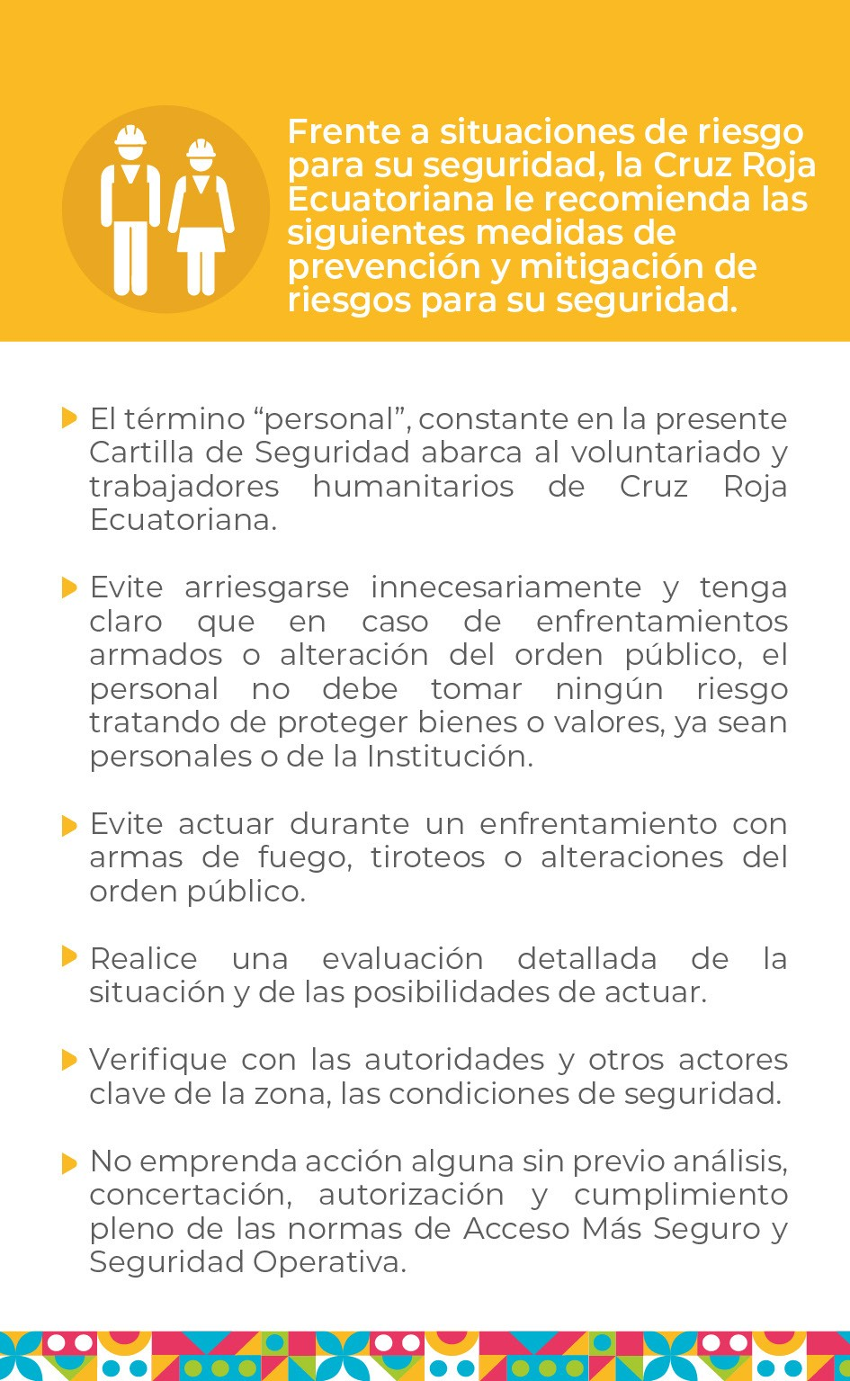

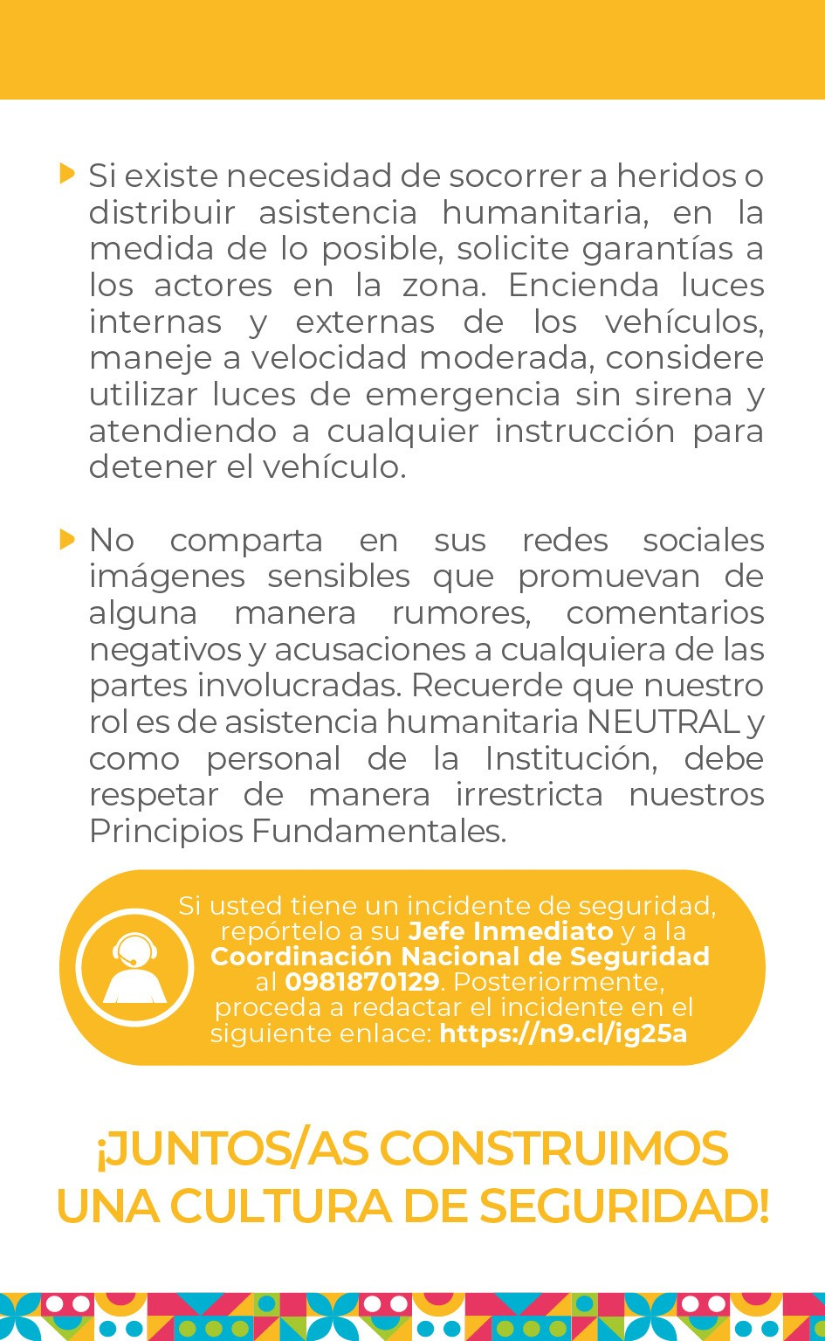

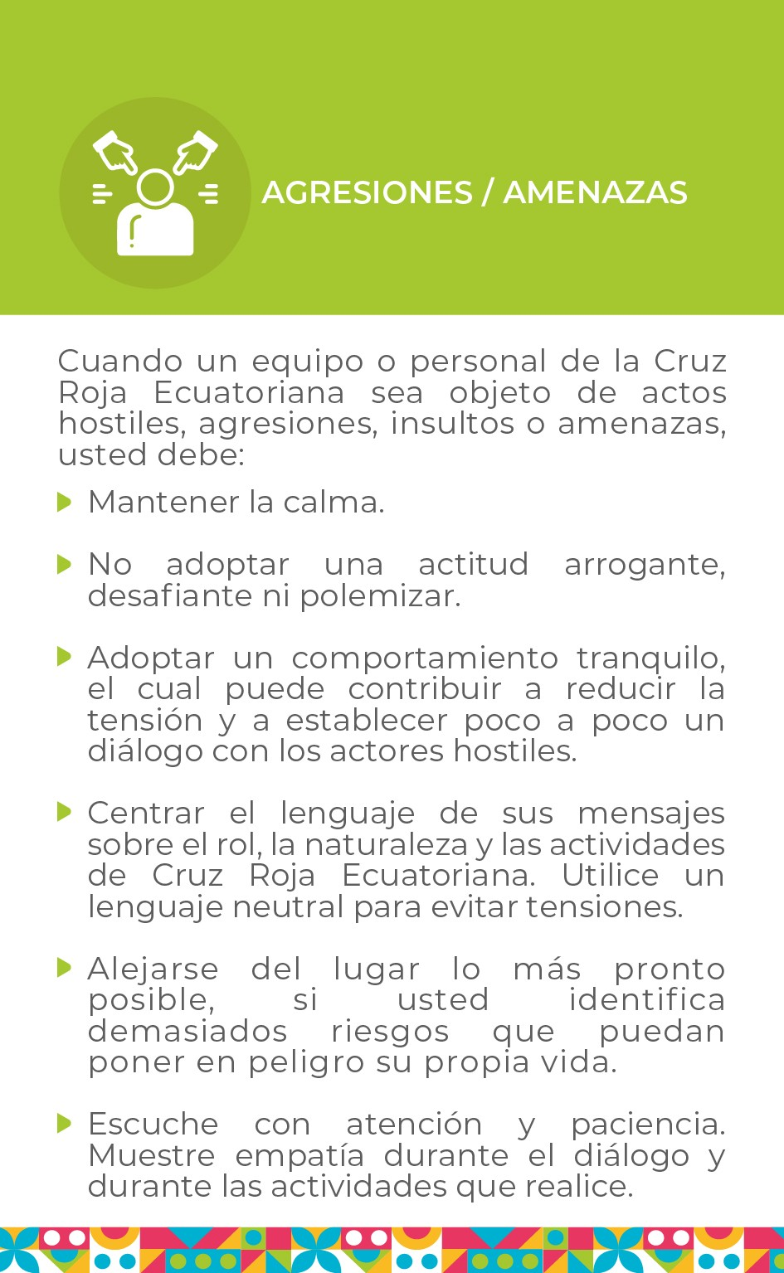

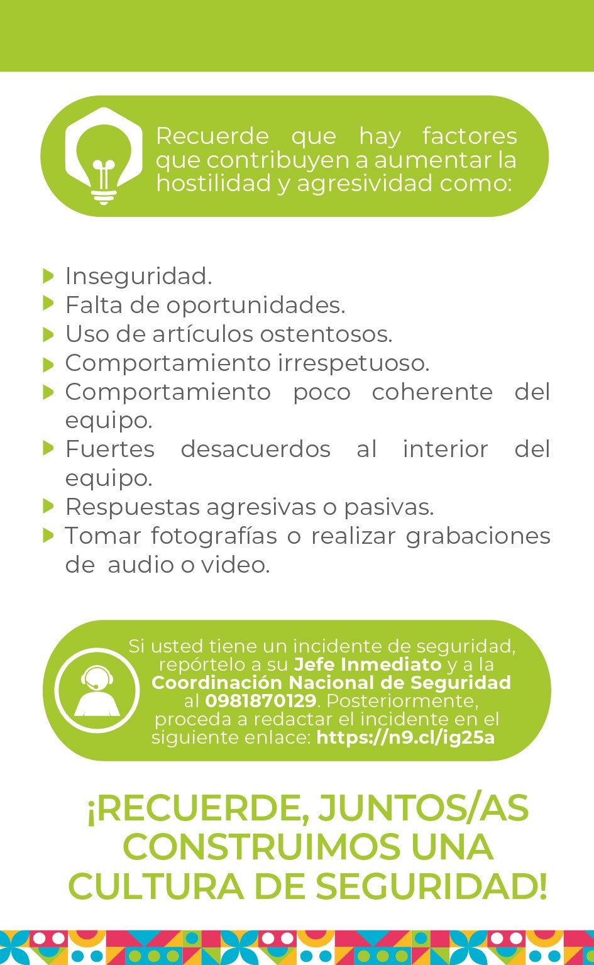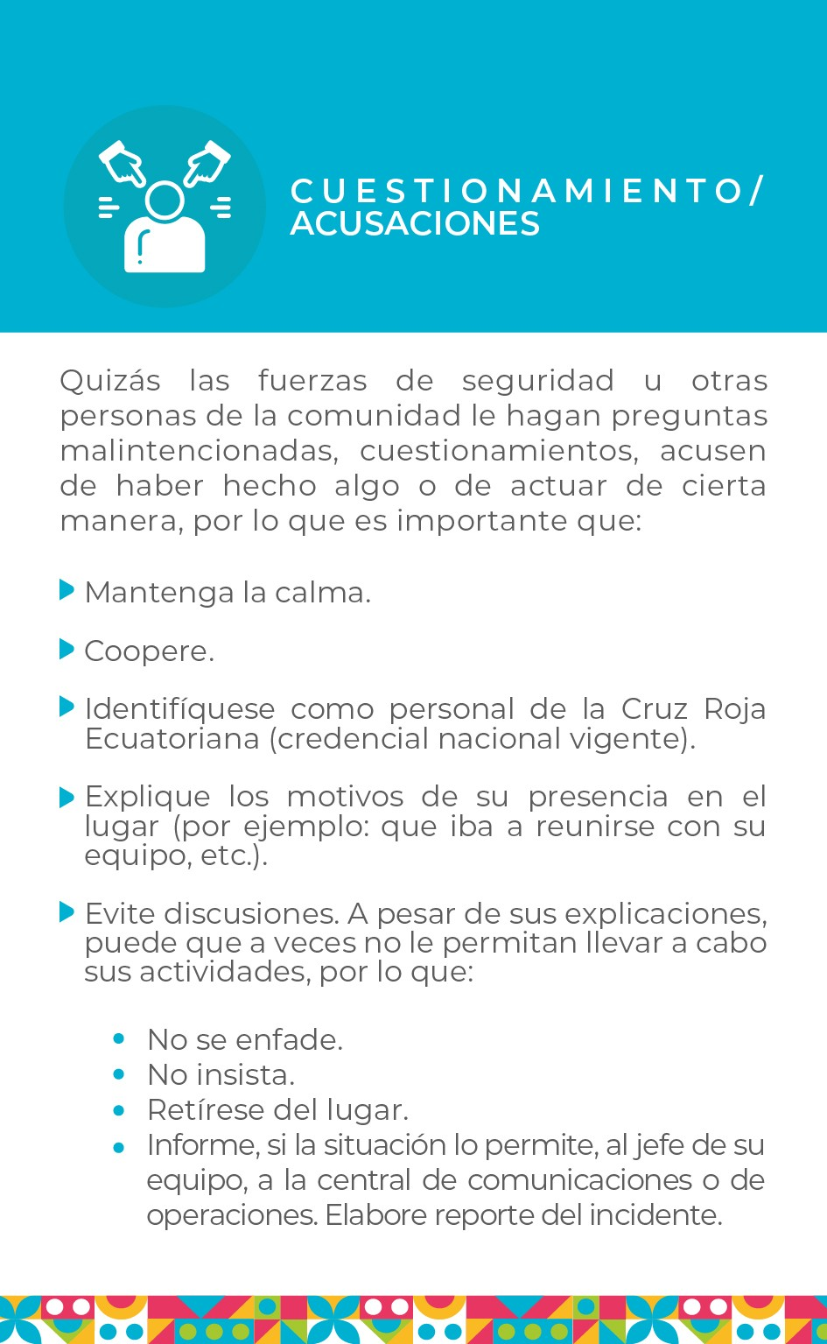

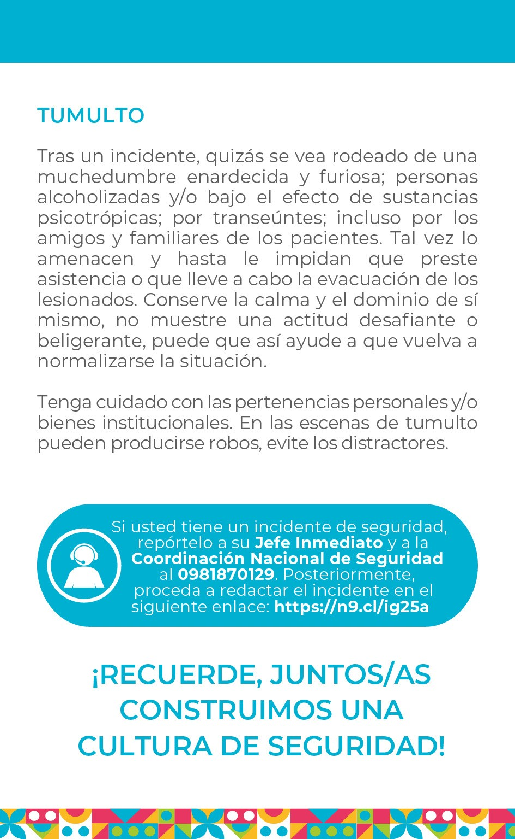

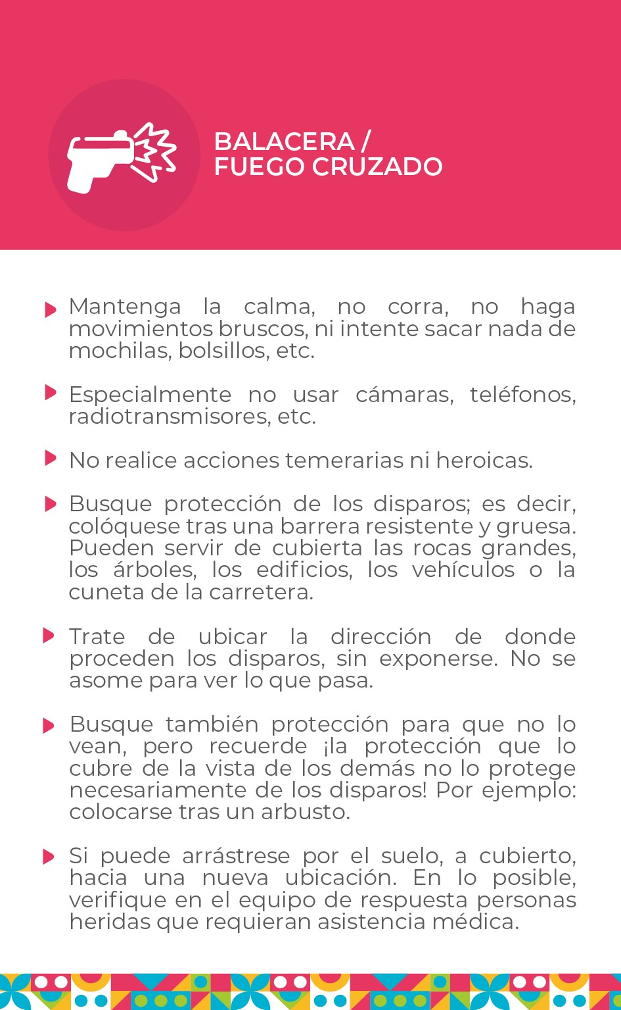

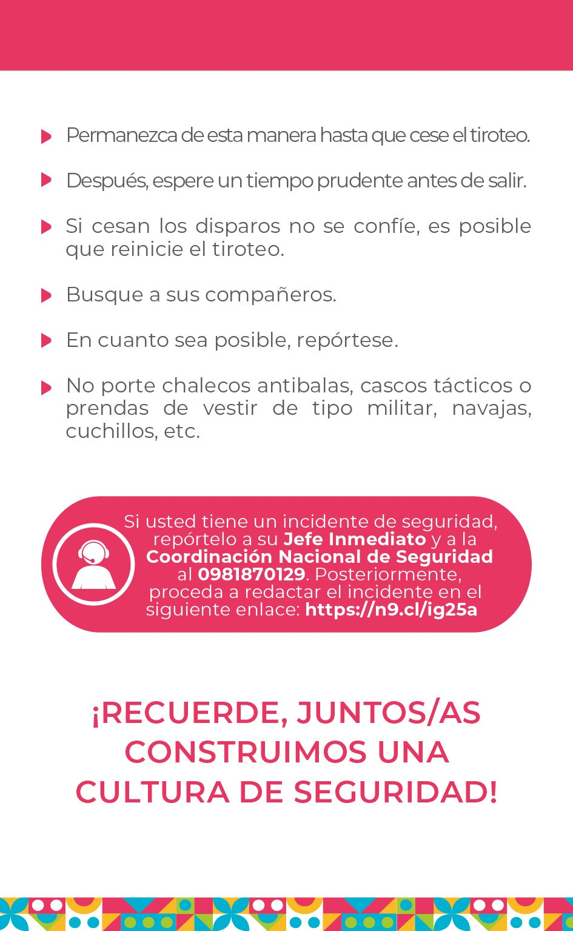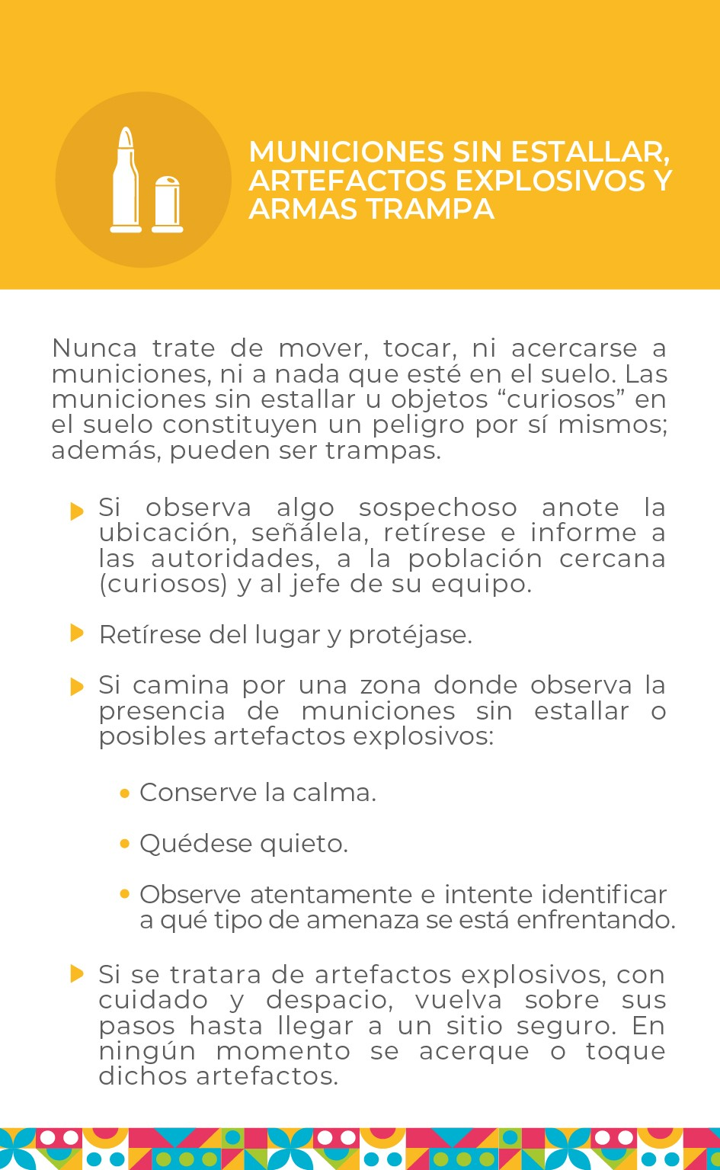

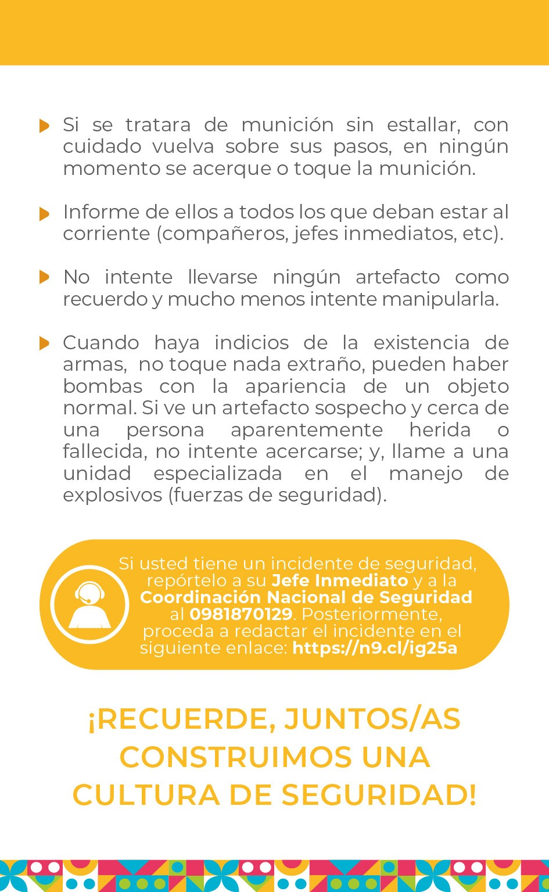

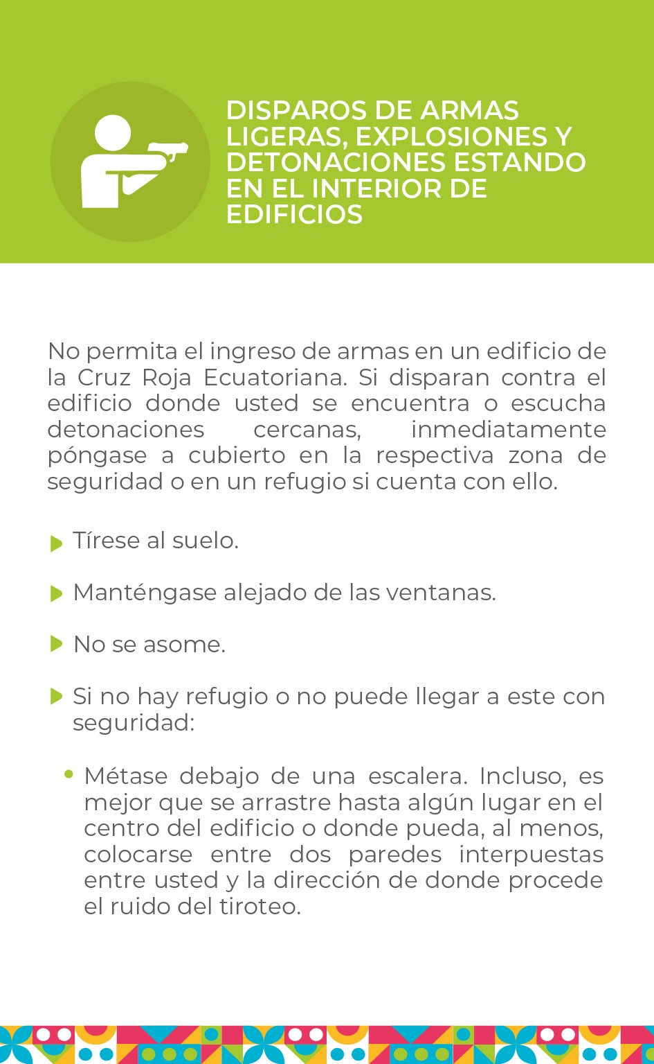

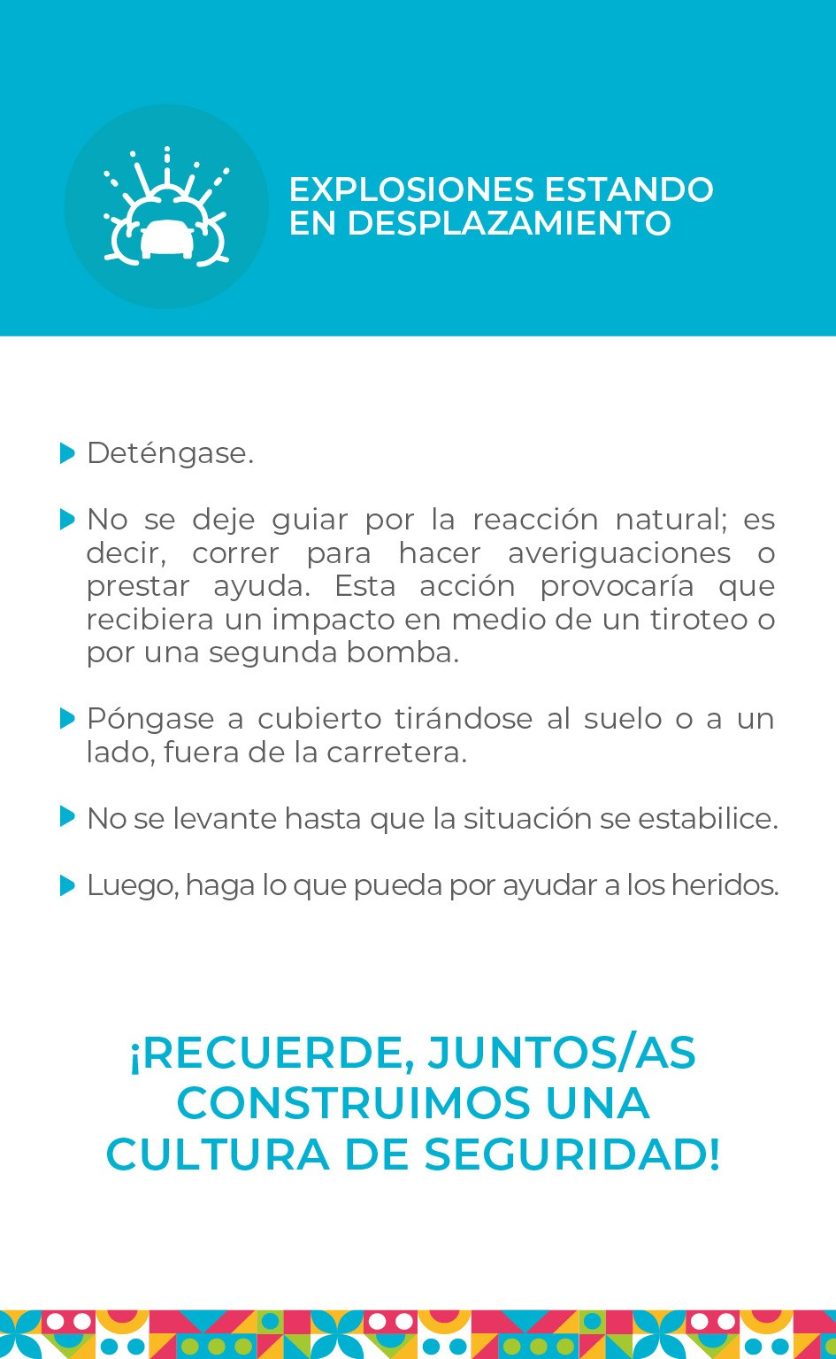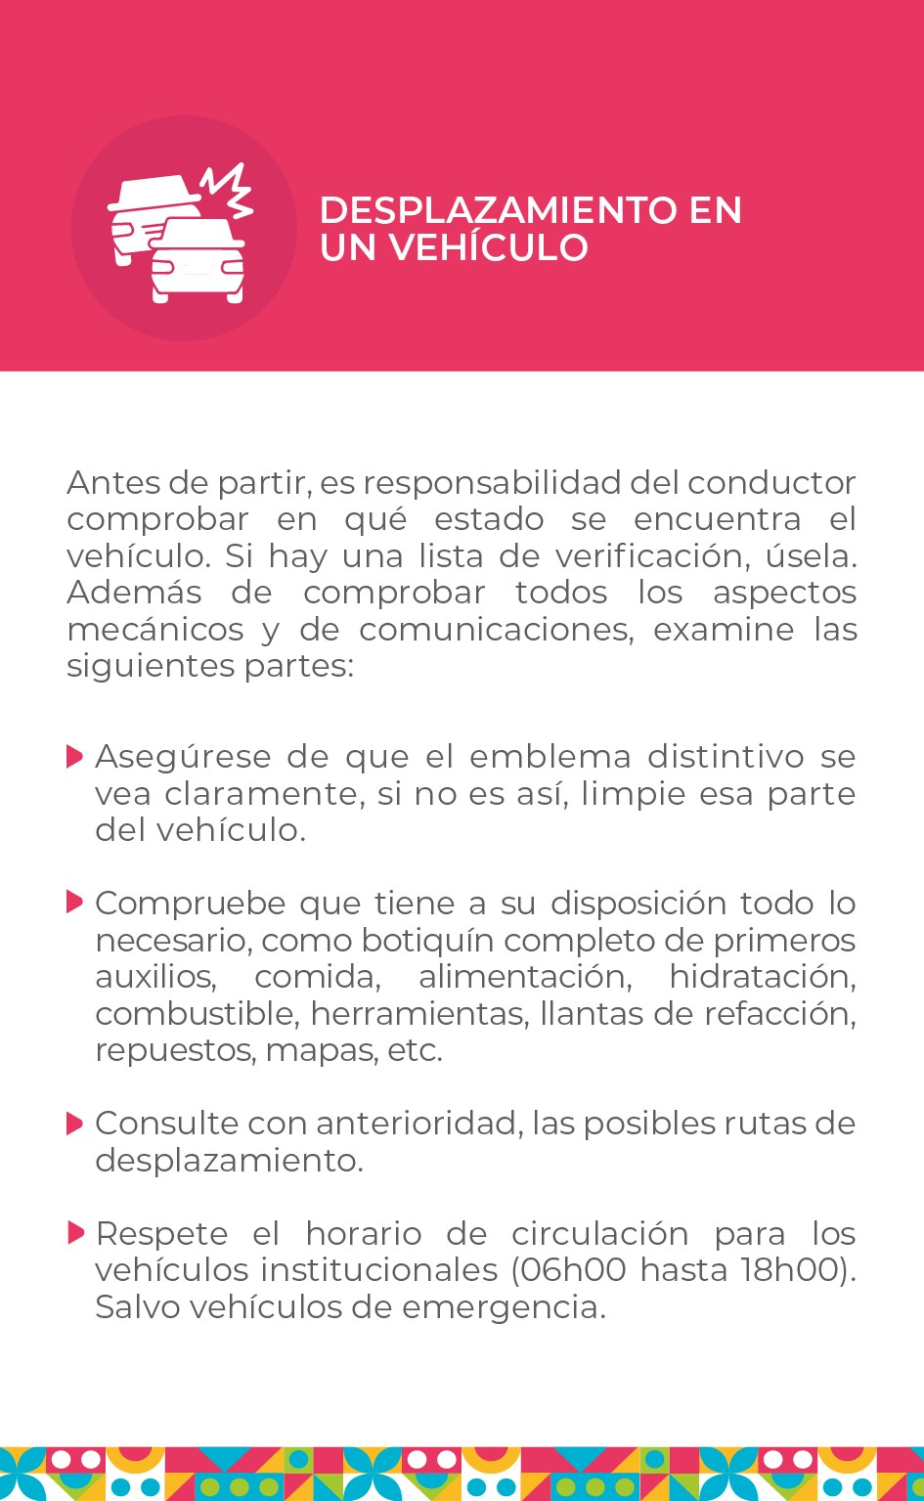

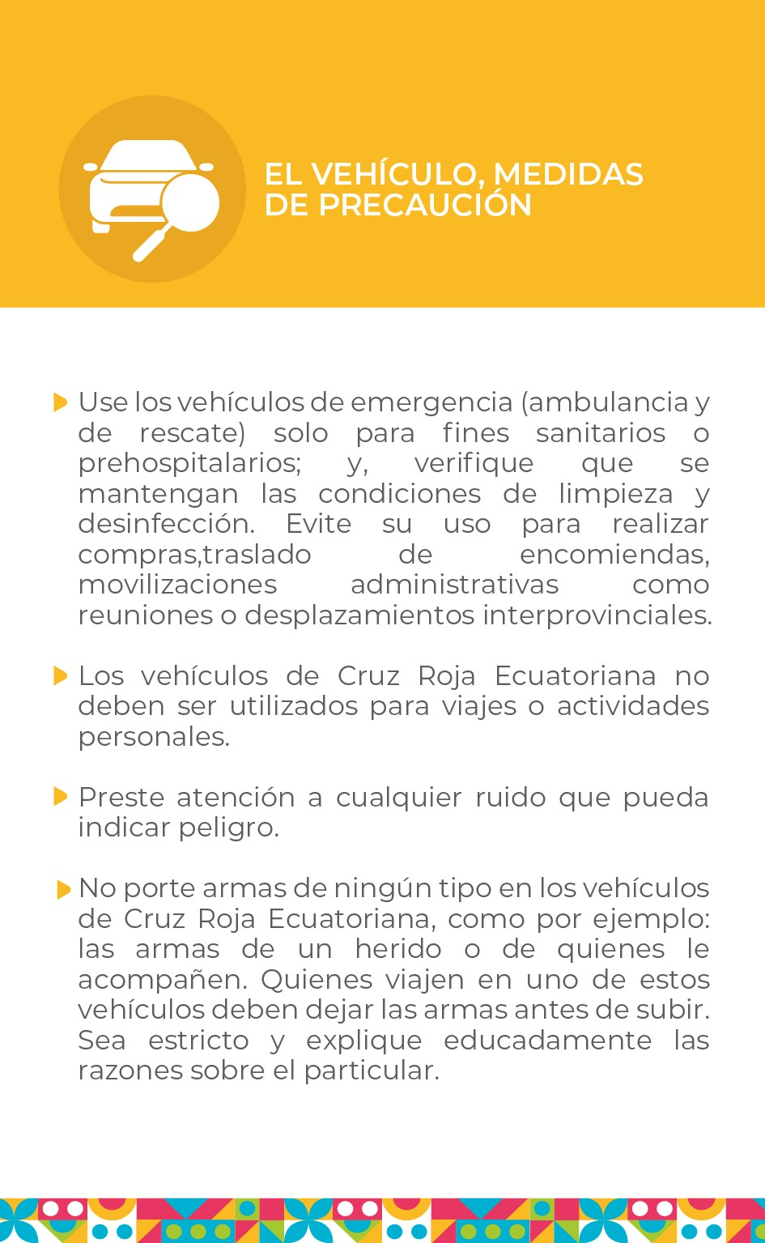

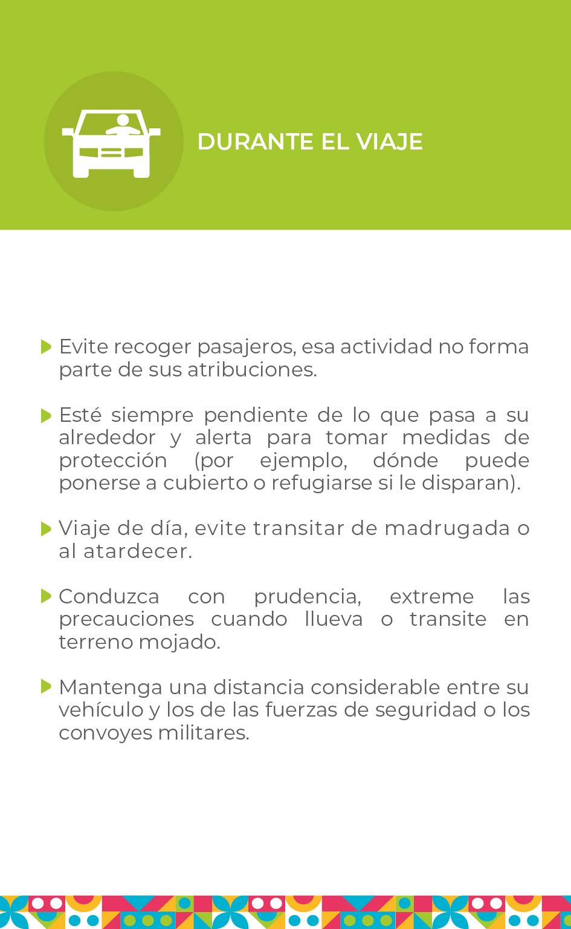

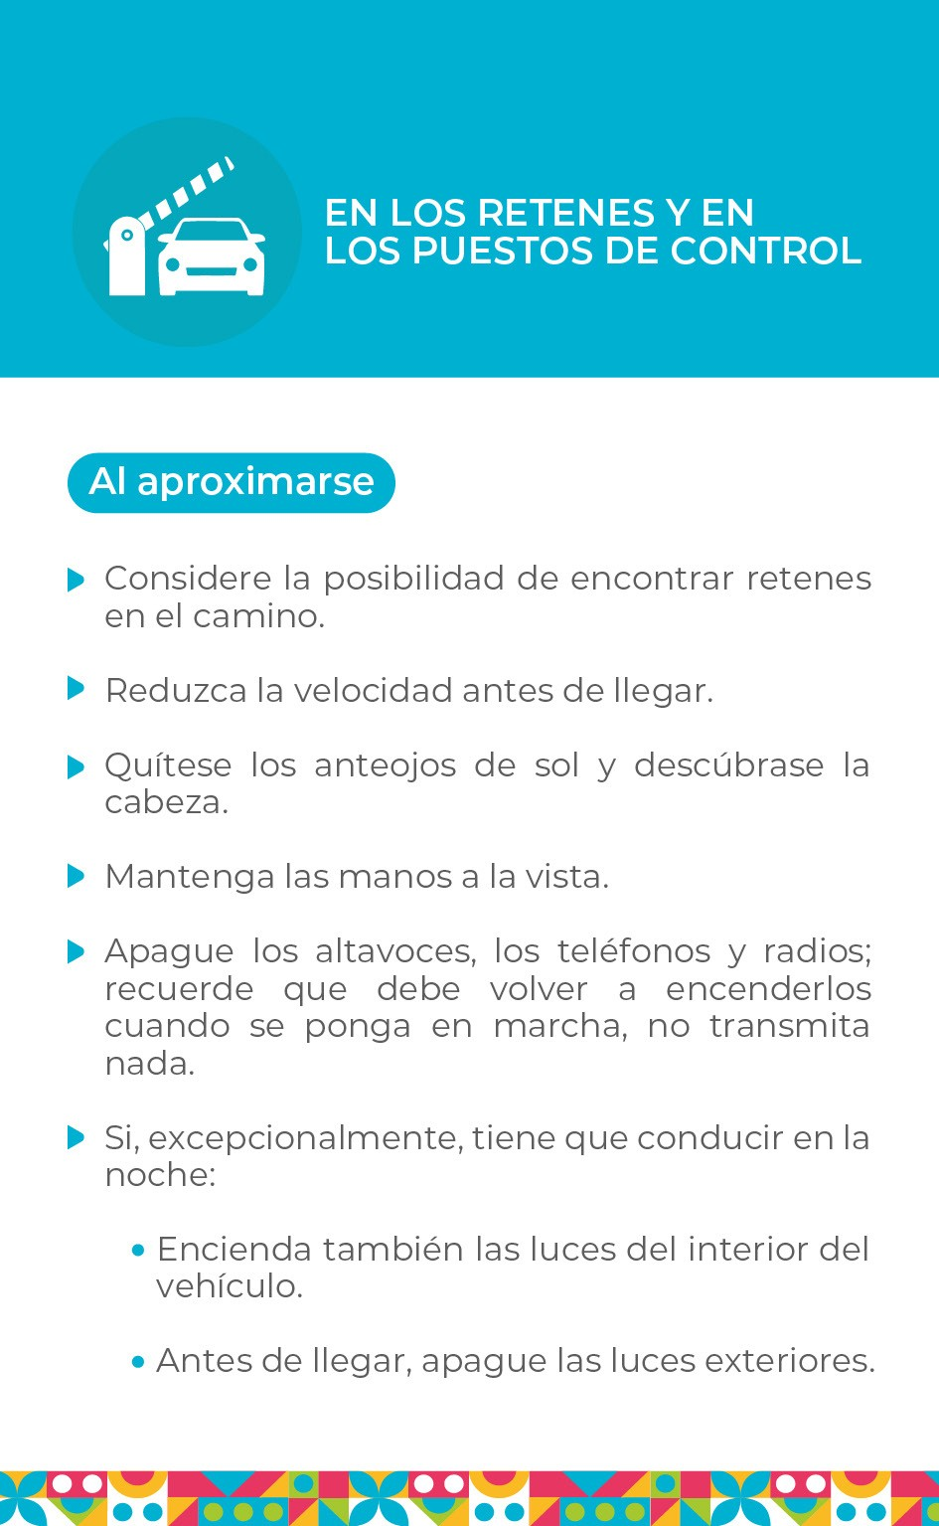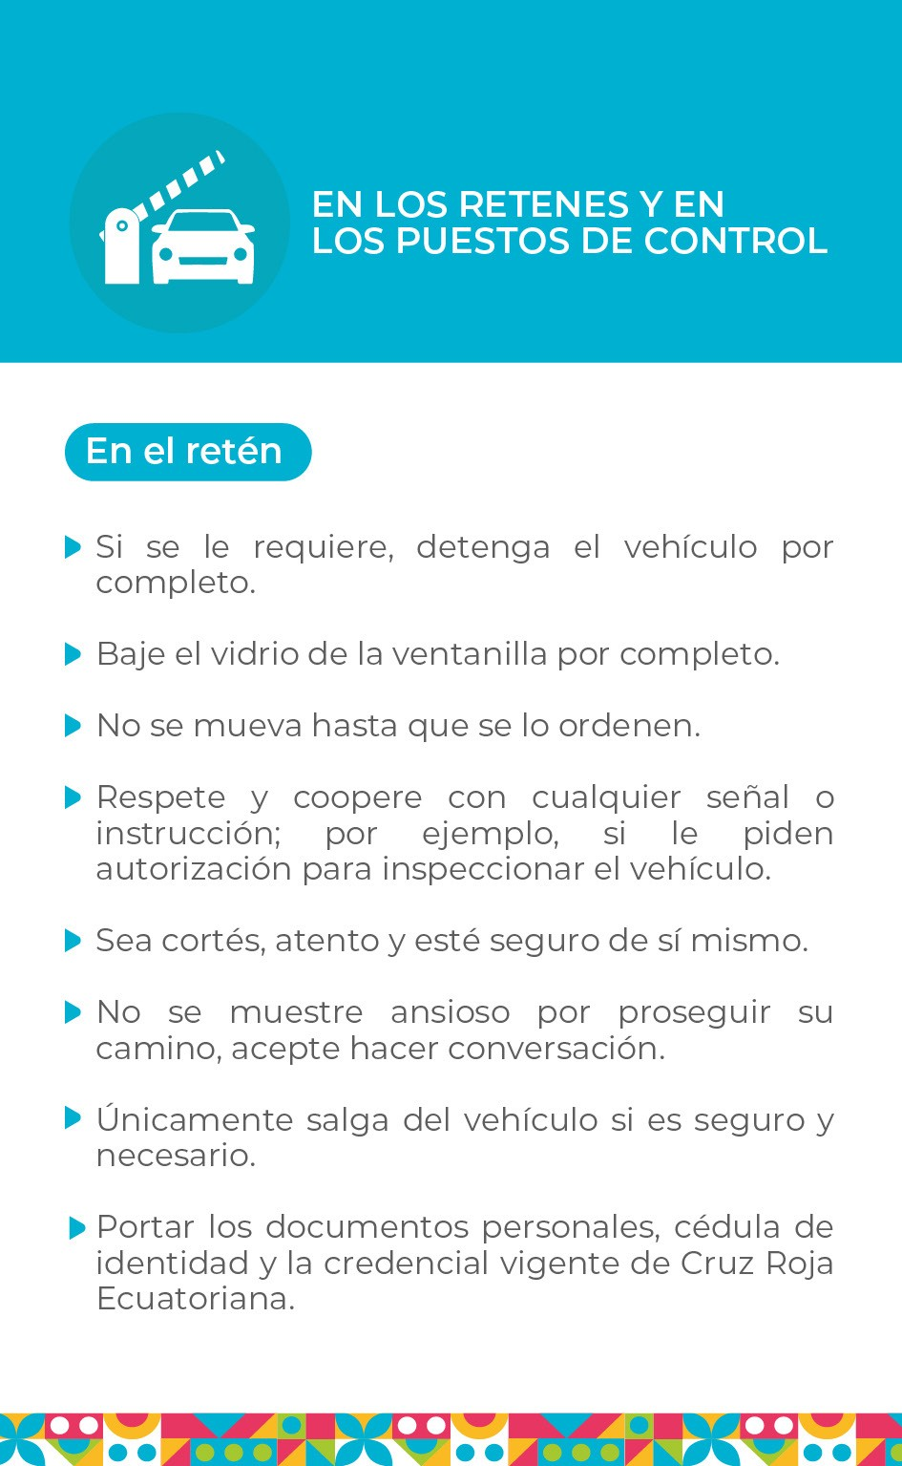

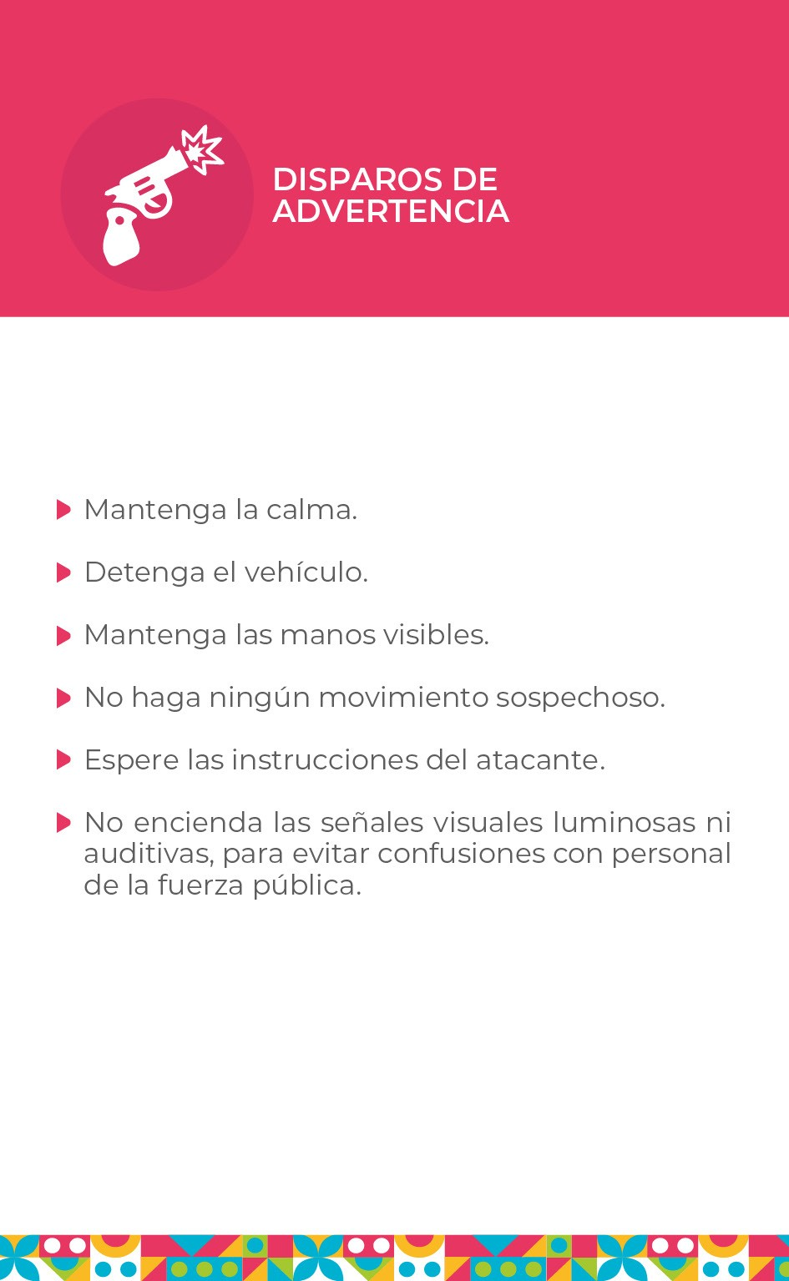

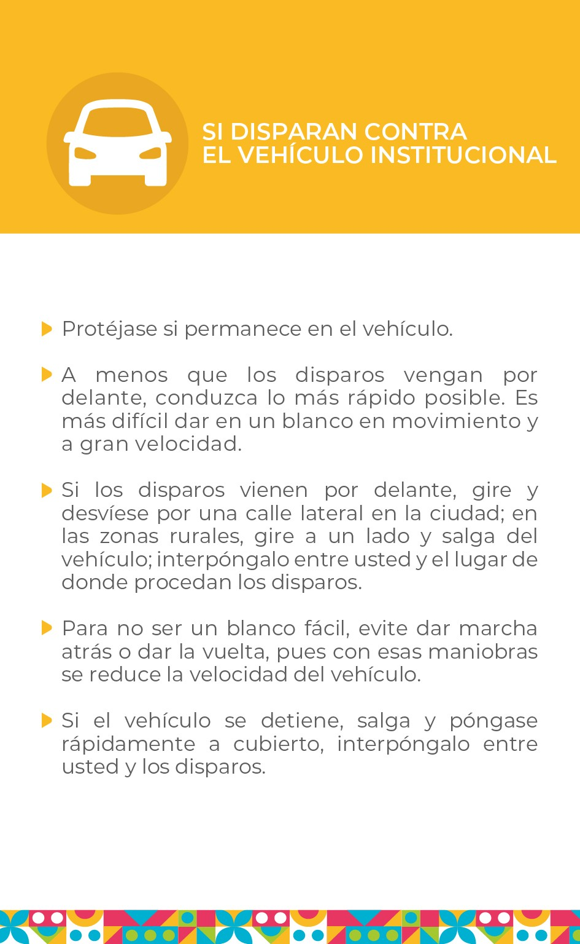

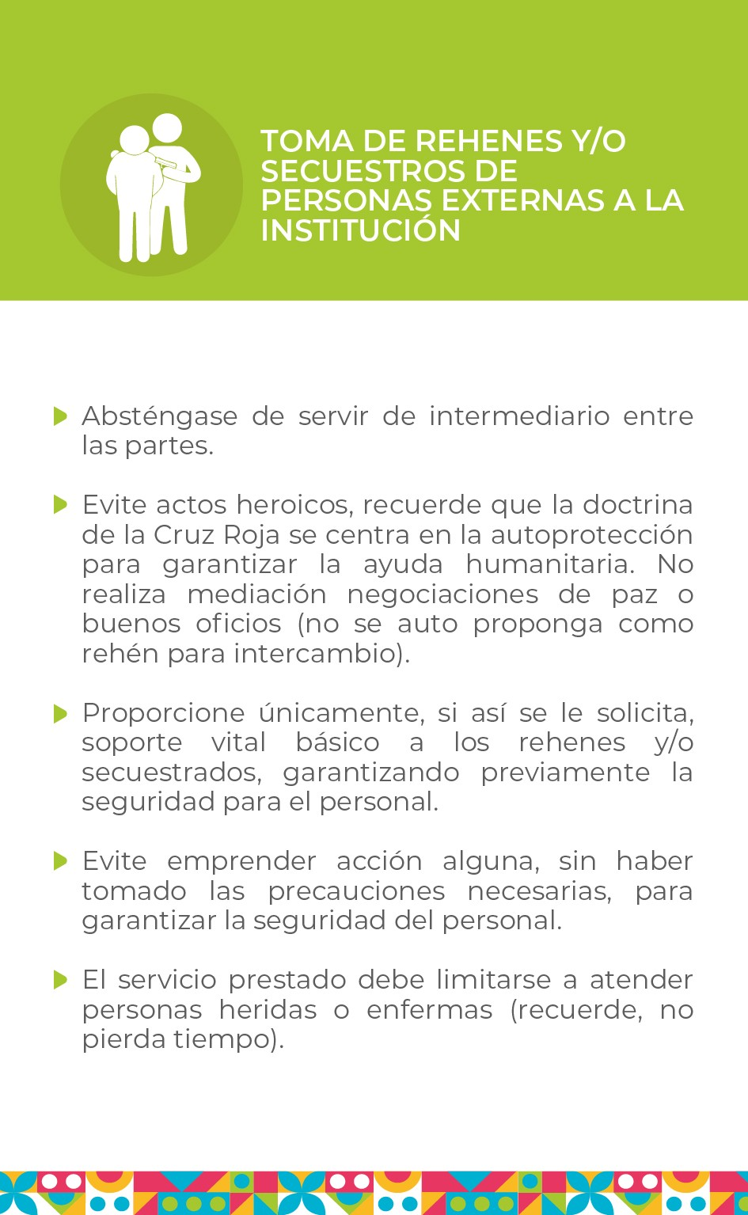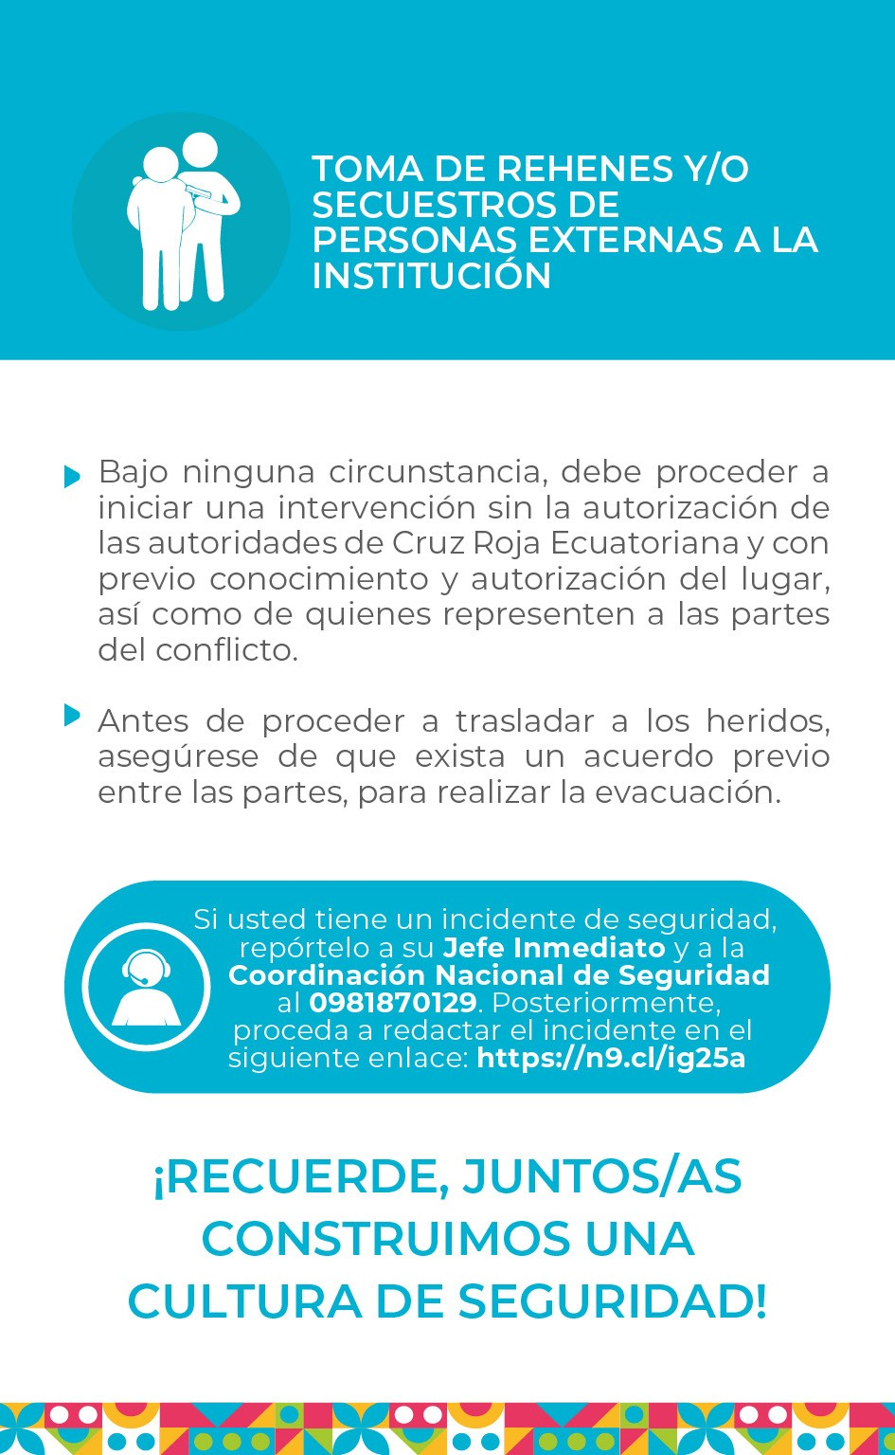

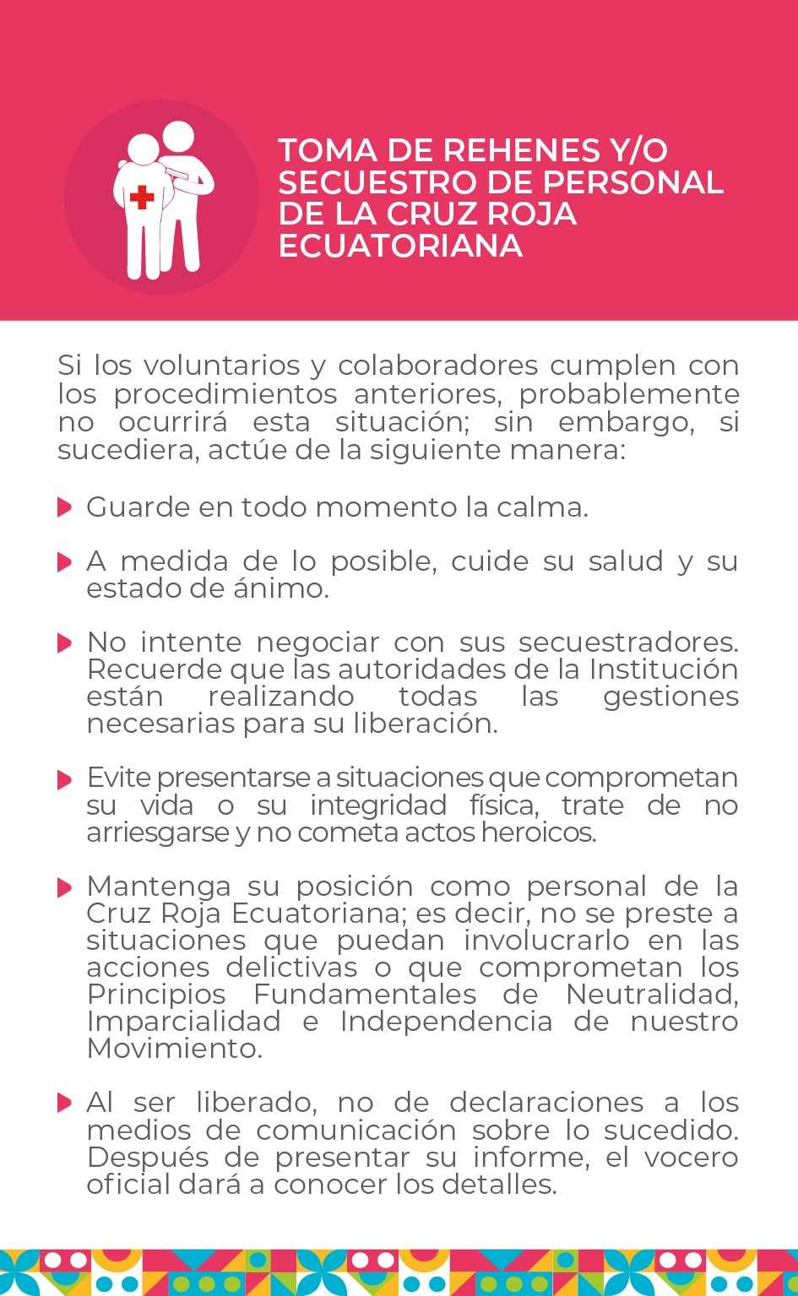

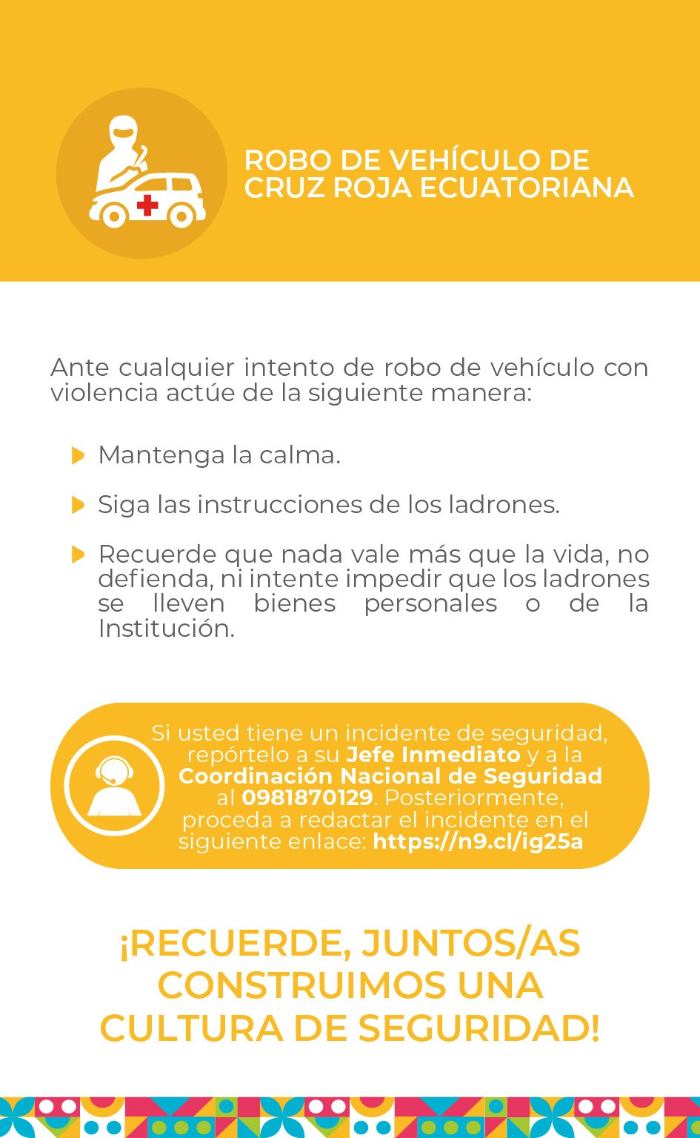

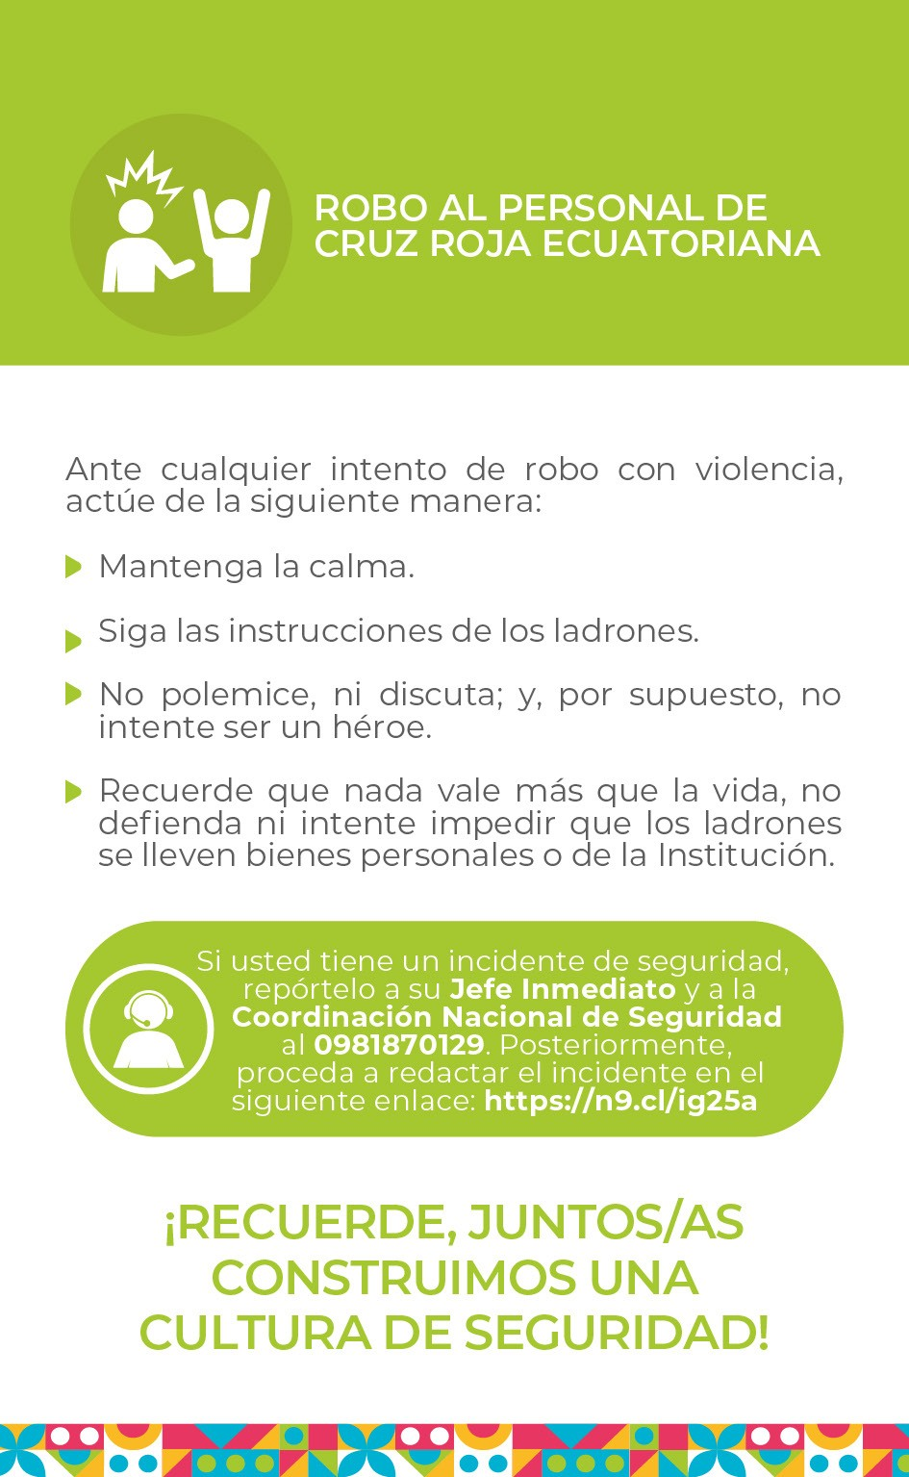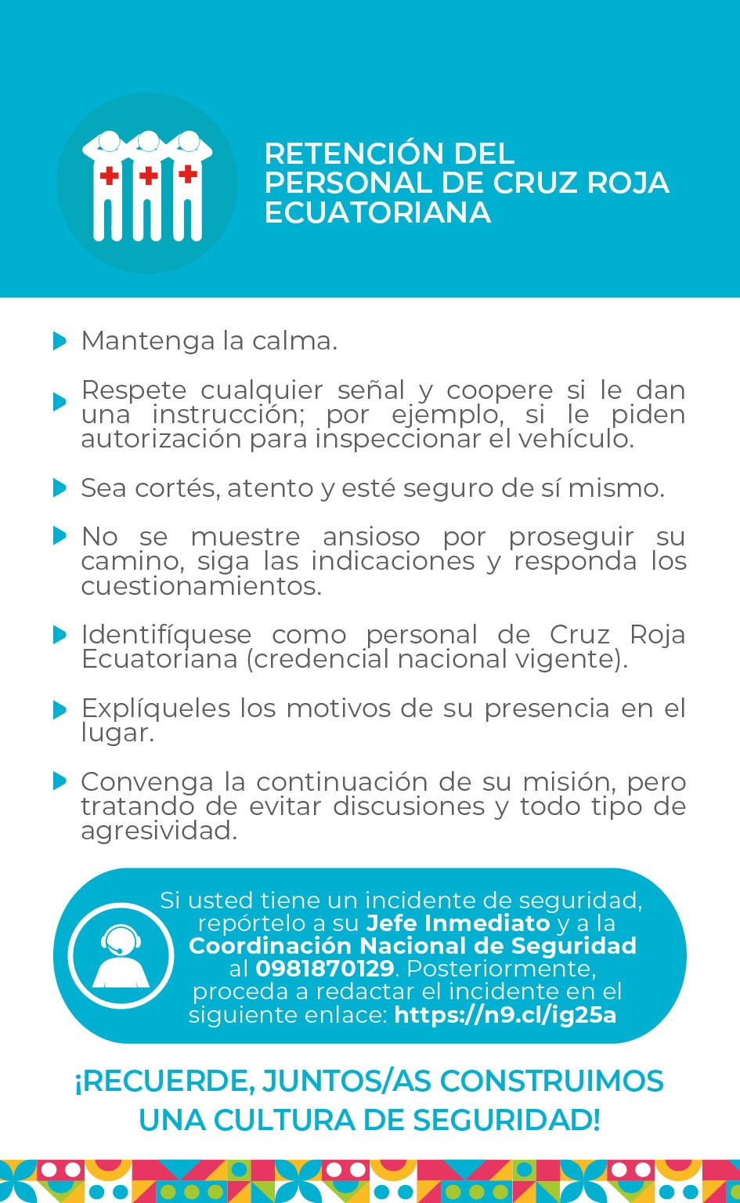

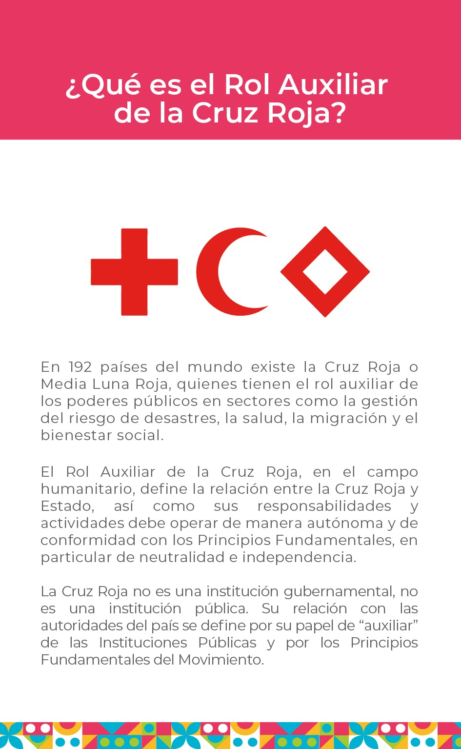

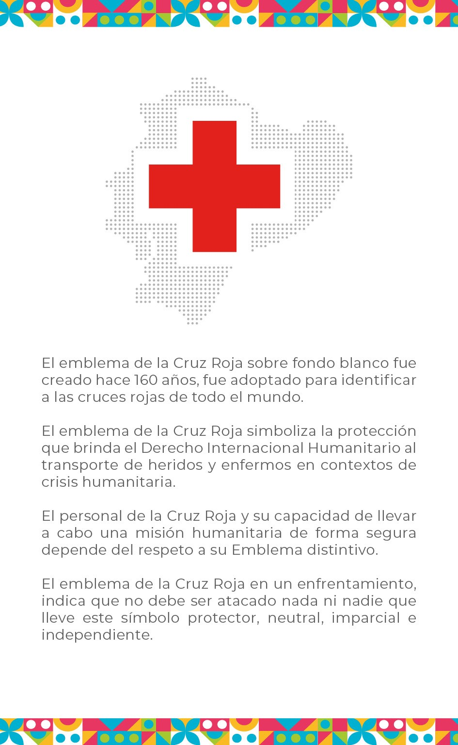

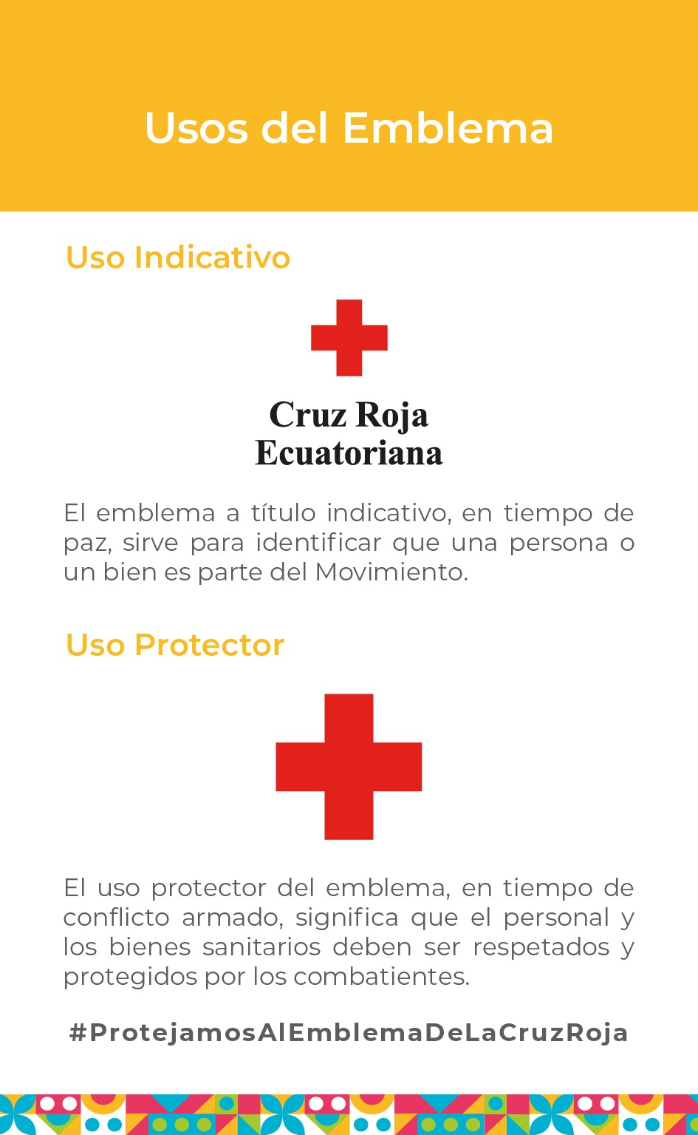

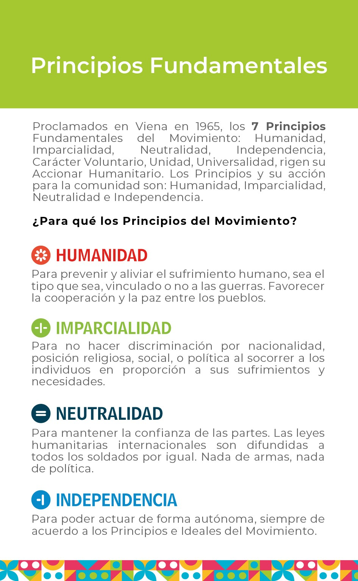

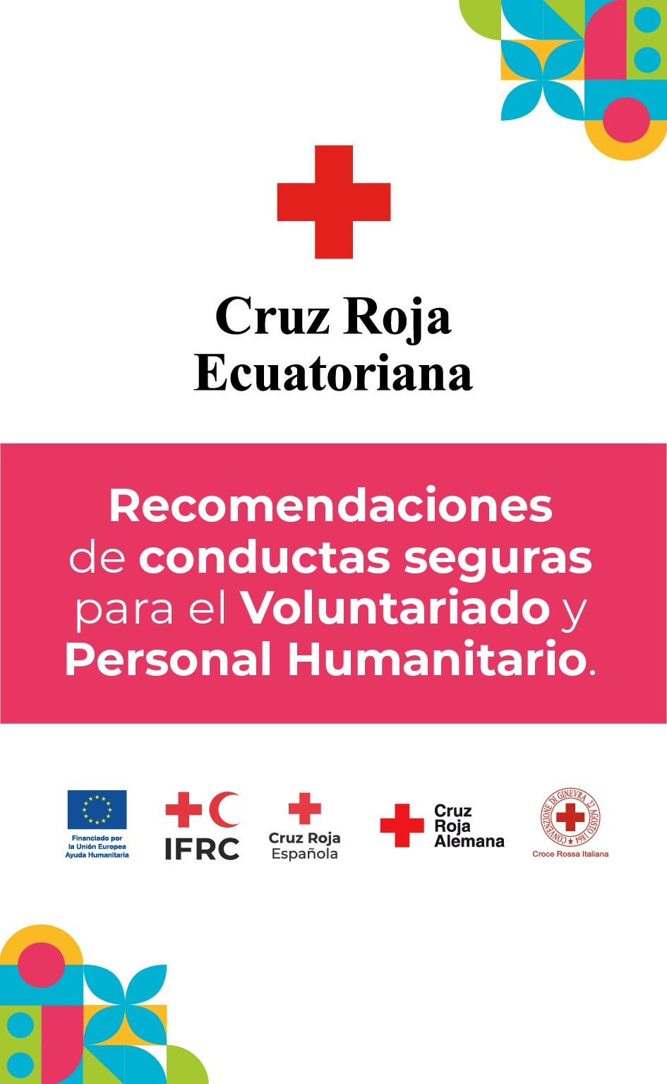

Herramienta 18: PROTOCOLO DE SEGURIDAD DE CRUZ ROJA ECUATORIANA PARA LA ENTREGA DE PTM

Escenario: Programa de Transferencias Monetarias Enero 2023

- PLANIFICACIÓN
La entrega de asistencia humanitaria exige una buena planificación, la selección del lugar adecuado, la información correcta, un comportamiento a la altura de las expectativas y mantener buenos contactos con la población beneficiaria y con los líderes y lideresas comunitarias. En este sentido tome en cuenta los siguientes elementos en su planificación:

Gestión de la información y expectativas
Para evitar expectativas entre la comunidad beneficiaria es importante informarla adecuadamente acerca de la asistencia humanitaria que va a recibir (quién va a recibir, que tipo, cantidad o características de la ayuda, entre otros).

La población debe estar debidamente informada sobre cuándo, dónde y cómo se va a llevar a cabo la distribución (horario, orden, mecanismos, puntos de distribución, etc).

Una buena gestión de la información contribuirá a evitar la confusión y frustración entre la población. Si le es difícil cumplir con el horario previsto o suministrar la ayuda, deberá decidir si pospone la actividad hasta estar en condiciones de cumplir con las expectativas y deberá informar previamente a la población beneficiaria de cualquier cambio que afecte la distribución para no generar enfado. Deberá manejarse con prontitud y

de un modo correcto a situaciones difíciles, tales como quejas, irregularidades, robos, engaños o disturbios.

A pesar que no será necesario la presencia de a las fuerzas de seguridad, es recomendable reúnase con las instituciones de seguridad local, antes de cualquier distribución para explicarles los planes de la organización. Además, acordar con ellos una forma de manejar cualquier incidente de seguridad que pueda surgir, apegándose a los principios fundamentales del movimiento.

1.2. Conocimiento del contexto.
Es importante que desde un principio los líderes y lideresas comunitarias con las que se trabaja tengan el reconocimiento de la población beneficiaria. Estos líderes pueden ser autoridades locales, personas adultas mayores de la comunidad, jefe de la aldea entre otros. Es necesario asociar a los líderes comunitarios con organización de la Seguridad, la gestión del orden en los puntos de distribución y que sean ellos el apoyo en la primera línea si surge algún problema. También deberán saber que la distribución se interrumpirá de inmediato si surge problemas graves de seguridad, indisciplina o descontrol de la población.

Además, el equipo operativo de la Cruz Roja Ecuatoriana que esta inmerso en la actividad, deberá informarse previamente sobre el contexto especifico de la zona de intervención, es decir; Características culturales, costumbres, clima, accesibilidad para movilización, cobertura de comunicación, presencia de grupos civiles armados, últimos acontecimientos violentos, situación de seguridad en general.

1.3 Selección del punto de distribución
La selección de los puntos de distribución responderá al criterio de seguridad. Es decir, la posibilidad de control de multitudes y de los accesos, así como la posibilidad de establecer salidas de emergencia. Por ejemplo, asegurarse de que haya suficiente espacio para evitar aglomeraciones. El punto de distribución preferencialmente deberá estar cercado para facilitar el control de acceso al mismo, y deberán habilitarse corredores internos para garantizar el orden y facilitar la verificación de los beneficiarios.

El punto de distribución seleccionado tiene que estar cerca de una vía de fácil acceso en caso de emergencia, aunque no necesariamente tan próximo. También debe considerarse que debe estar lejos de zonas que pueden poner en peligro la seguridad del punto de distribución y del personal.

Compruebe que el lugar seleccionado haya cobertura de radio y telecomunicaciones.

SEGURIDAD EN LOS PUNTOS DE DISTRIBICIÓN
Para garantizar la seguridad en los puntos de distribución deberá tener en cuenta las siguientes recomendaciones:

2.1. Medidas de Seguridad
- Realizar un briefing operativo y de
- Cerciórese de que exista una zona de estacionamiento segura.
- Evite llevar consigo objetos de valor.
- Presta atención a lo que ocurre dentro y alrededor del punto de distribución. Cuando antes detecte problemas, más fácil será resolverlos.
- Evite desplazarse solo y no lo haga después de las 18h00.
- Asegúrese que el punto de distribución esté correctamente identificado con los logotipos y emblema adecuados.
- El coordinador de la operación deberá saber en todo momento cuántos integrantes del personal están presentes en el interior del centro de distribución y en sus alrededores.

2.2 Control del acceso
El acceso de la población beneficiaria al punto de distribución, así como el sistema de identificación de beneficiarios deberán estar muy bien organizados antes de que llegue la población a recibir su ayuda humanitaria, para ello:

- Asegúrese de haber seleccionado un lugar que le permite tener una buena visión general y en el que sea fácil controlar el acceso y realizar la distribución de forma ordenada.
- Asegúrese de que la población beneficiaria sepa cual es el sistema de control de acceso al punto de distribución para evitar enfados innecesarios.
- Imparta formación a las personas encargadas del control del acceso de manera que sepan cómo tratar a la

seguridad con todo el personal.
  - Mantenga la discreción de los planes de •
distribución.
  - Disponer de suficiente personal y un responsable de seguridad en el punto de distribución.
  - Disponer de un área para atención de quejas, separada del resto de personas
en espera. •
población beneficiaria.
Asegúrese de que haya suficiente espacio para poder dividir en pequeños grupos a los beneficiarios y para poder hacer las comprobaciones oportunas, como por ejemplo solicitarles su identificación y su derecho a recibir la ayuda.
Habilite un sistema de corredor para facilitar el paso ordenado de

los beneficiarios por el punto de distribución.

2.3. Control de multitudes
Para mantener el orden y el control de multitudes en los puntos de distribución se aplicarán las siguientes recomendaciones:

  - Establezcas señales o alertas de seguridad, todo el personal en la operación; voluntarios y personal humanitario deberán conocerlos.
  - De ser posible lleve a cabo un ensayo (simulacro) de distribución para verificar que todo esté en orden.
  - Es importante fijar un buen horario, recuerde que por seguridad esto no debe hacerlo en horas de la noche.
  - Evite aglomeraciones dentro y fuera del punto de distribución.
  - Considere zonas con sombra, letrinas, puestos de agua y de primeros auxilios para mantener la calma y el orden, sobre todo si las personas tienen que esperar o si se prevé que la distribución se prolonga debido alguna complejidad en el proceso.
  - Evite enfrentamientos personales y recurra a los líderes y lideresas comunitarias o al coordinador del operativo para resolver problemas que surjan.
  - Estar siempre alerta y sea consiente de los riesgos de seguridad. Cuanto antes identifique peligro, mejor podrá manejarlo. Una vez que la multitud pierda el control, será muy difícil conseguir que vuelva a la calma. Es importante que identifique a los agitadores y de haber condiciones seguras hable con ellos uno a uno, lejos
y abandone el lugar con un conductor que sepa donde ir, asegúrese que no se quede nadie de su grupo.

PROCEDIMIENTO PARA ENTREGA DE TRANSFERENCIAS MONETARIAS
Una vez que se han analizado los criterios de selección y determinado la base de datos de participantes, se sugiere que esta información sea socializada a la comunidad a través del comité de selección y continuar con los siguientes pasos.

Paso 1: Convocatoria a personas asistidas
- Una vez se cuente con la base de datos final de personas seleccionadas, se debe identificar el día de la distribución del apoyo económico y asignar turnos de 10 personas, cada media hora.
- A través de llamadas telefónicas se convocará a las personas, de acuerdo al turno asignado.
- Explicar a la persona que solo se atenderá a la persona del listado, de preferencia no deben ir con niños, niñas y sin acompañantes.
- Prever la participación de mínimo 8 voluntarios para que apoyen en el día de la distribución.

Paso 2: Organización y filas
- Priorice la atención a mujeres embarazadas, adultos mayores, u otros que requieran atención.
- Todo el equipo debe cumplir con las medidas de bioseguridad antes y durante la distribución del apoyo
económico.

de la aglomeración.
  - Si la situación se descontrola, suspenda la distribución, acuda a la salida de emergencia previamente identificada
- El lugar elegido para la distribución debe ser limpiado previamente.
- Las mesas que use el equipo deben ser desinfectadas con alcohol, previamente
- Designar a dos personas para que puedan realizar un primer filtro de revisión.

- Revisar si la persona, consta en el listado previsto. Si viene con un acompañante solicitar que lo pueda esperar en otro espacio habilitado para el efecto.
- Solo a las personas del listado, se les tomará la temperatura con el termómetro digital.
- Dispensar alcohol gel para el aseo de manos a cada una de las personas, previo al ingreso del circuito de distribución.
- En caso que acuda una persona con síntomas de infección respiratoria aguda mantener distancia, entréguele una mascarilla y pídale cubrirse la boca. Estos casos se atenderán en primer lugar.
- Permitir el ingreso solamente a las personas del listado.

Paso 3: Capacitación
- Las personas que han pasado el primer filtro de revisión, deben ser derivadas al módulo de capacitación.
- Prever la participación de 2 voluntarios capacitadores, quienes deben medidas de bioseguridad y mantener distancia prudente con el grupo.
- Se entrega a las familias su instructivo de uso y una cita para la encuesta de seguimiento. Se prevé 10 personas cada 15 minutos.
- Después de la capacitación se deriva a las personas al módulo de entrega del apoyo económico.

Paso 4: Entrega del apoyo económico
- Organizar a las personas en fila.
- La persona delegada de sede central y un voluntario realizarán la entrega de un sobre con la información de acceso al mecanismo para la entrega de dinero. El equipo debe contar las medidas de bioseguridad, dos esferos/lapicero y alcohol.
- Realice la entrega manteniendo una distancia prudente con cada persona, si la persona tiene algún síntoma, solicite
que acuda a un establecimiento de salud para una valoración.
- Limpie la superficie del escritorio cada vez que tenga la visita de personas que asisten a las entrevistas, o por lo menos, cuatro veces al día.
- Después de cada registro de firma, se limpiará el lapicero con alcohol frecuentemente.
- Después de cada registro de huella digital, se pedirá a la persona asistida se pueda limpiar su dedo con un paño húmedo y al finalizar deberá despositarlo en el basurero previsto.

Paso 5: Encuesta de salida
- Dos voluntarios realizan una encuesta de monitoreo a través de teléfonos, para revisar compresión de mensajes claves. Los voluntarios, deben usar guantes, mascarillas y desinfectar sus teléfonos frecuentemente.
- Se realiza la entrevista y se derivará a la persona asistida hacia la salida.
- Dispensar alcohol gel para el aseo de manos a cada una de las personas, a la salida del circuito de distribución.
- Asegurarse que las personas asistidas salgan del espacio, para evitar aglomeración.

Paso 6: Encuesta de seguimiento
- Se realizará a través de un formulario Google Chrome o Kobo.

Recomendaciones generales para el personal humanitario:
Considerar realizar estas acciones en todo momento:
- Toda persona debe desinfectarse las manos al ingreso y salida del espacio.
- Lavarse las manos con frecuencia con agua y jabón, especialmente después del contacto directo con personas

enfermas o su entorno, sino dispone de agua usar alcohol gel periódicamente.
  - Evite tocarse ojos, nariz y boca con las manos sucias.
  - Las personas con síntomas de infección respiratoria aguda mantener distancia, cubrirse la boca con mascarilla.
  - Si presenta (tos, fiebre, malestar general, dificultad para respirar) pida las disculpas del caso y busque un reemplazo.
  - Taparse la boca al toser y estornudar con pañuelos desechables o ropa.
  - Lave adecuadamente los utensilios de cocina.
  - Lávese las manos luego de tener contacto con los alimentos.
  - Si desarrolla síntomas, busque atención médica. Siga los procedimientos del Ministerio de Salud Pública, incluyendo el uso de una máscara si se le aconseja.
  - Limite su contacto con otras personas tanto como sea posible, informe
al centro médico más cercano sobre su exposición potencial a las personas con posible padecimiento de Infecciones respiratorias agudas graves.
  - Notifique a su jefe inmediato si tiene algún síntoma.
  - Para las entregas, seguir el procedimiento habitual, en caso de que un participante haya presentado síntomas respiratorios, se sugiere realizar la entrega en su domicilio con el equipo de protección personal básico (mascarilla, guantes, gafas) y retirarse lo más pronto posible.
  - Una vez finalizada la misión y/o visita comunitaria se recomienda realizar correctamente el desecho de los equipos de protección utilizados durante la visita, y lavarse las manos después de realizar este procedimiento.

Fuente: Caja de Herramientas de Federación Internacional de Sociedades de la Cruz Roja y de la Media Luna Roja (FICR). https://cash-hub.org/es/guia-orientativa-y-herramientas/caja-de-herramientas-ptm
Nota: Documento adaptado, de requerirse se puede revisar el documento original para efectuar las modificaciones de acuerdo al contexto de la situación analizada.

Herramienta 19: CHECKLIST DE SEGURIDAD OPERATIVA DEL PERSONAL

Evento: |  |  |  |  | Número de personas:
Fecha: |  | Hora: |  |  | Hora de finalización:
Nombre del responsable del evento:

INDICADOR |  | CUMPLE | CUMPLE PARCIALMENTE | NO CUMPLE | OBSERVACIONES
Planificación autorizada de la actividad
Seguros del personal activado con nómina por escrito
Determinación del centro asistencial predeterminado para el personal en misión en caso de accidente o enfermedad repentina
Requerimientos Logísticos | Materiales
 | Transporte
 | Hospedaje
 | Alimentación
 | Hidratación
 | Fondo de emergencia
BRIEFING DE SEGURIDAD
8.- El personal que participa en la actividad (volun- tarios y/o rentados) recibieron el taller de seguridad operativa
Uniforme | Uniforme acorde a la normativa de la institución implementa- dora

BRIEFING DE SEGURIDAD
14.- Cedula de identidad

15.- Credencial institucional
16.- Cabello recogido
17.- Maquillaje discreto
18.- Uñas cortas y sin esmalte
19.- No llevar consigo objetos de valor |  |  |  |  | Celulares, tablets, otros
Documentos habilitantes del vehículo
Constatación física del vehículo
20.- Telecomunicaciones |  |  |  |  | Handies, radios base cen- tral, etc.
TOTAL
Cumple de 16  a 20 | Personal apto para el despliegue operati | vo | Novedades:
Cumple de 10  a 16 | Verificar indicadores modificables y cam los (uniformes, equipamiento personal, cabello, etc) | biar- uñas,
Cumple enos de 10 | Personal no apto para el despliegue ope informar al coordinador del programa | rativo, | Nombre:
 |  |  | Firma:

INSTRUCCIONES DE LLENADO:
  - El presente formato deberá ser llenado por el responsable de evento o monitor de seguridad operativa.
  - Evalué cada indicador en general de todo el equipo operativo a desplazarse en el evento
  - Coloque en la siguiente lista una X en el cuadro correspondiente si todo el personal cumple, cumple parcialmente o no se cumple con el indicador
  - Sumar el total de X colocadas en cada columna y evaluar las acciones a implementar

FUENTE: CRUZ ROJA ECUATORIANA
NOTA: DE REQUERIRSE SE PUEDEN EFECTUAR LAS MODIFICACIONES DE ACUERDO CON EL CONTEXTO DE LA SITUACIÓN ANALIZADA.

Herramienta 20: Ejemplos de material visual de PTM

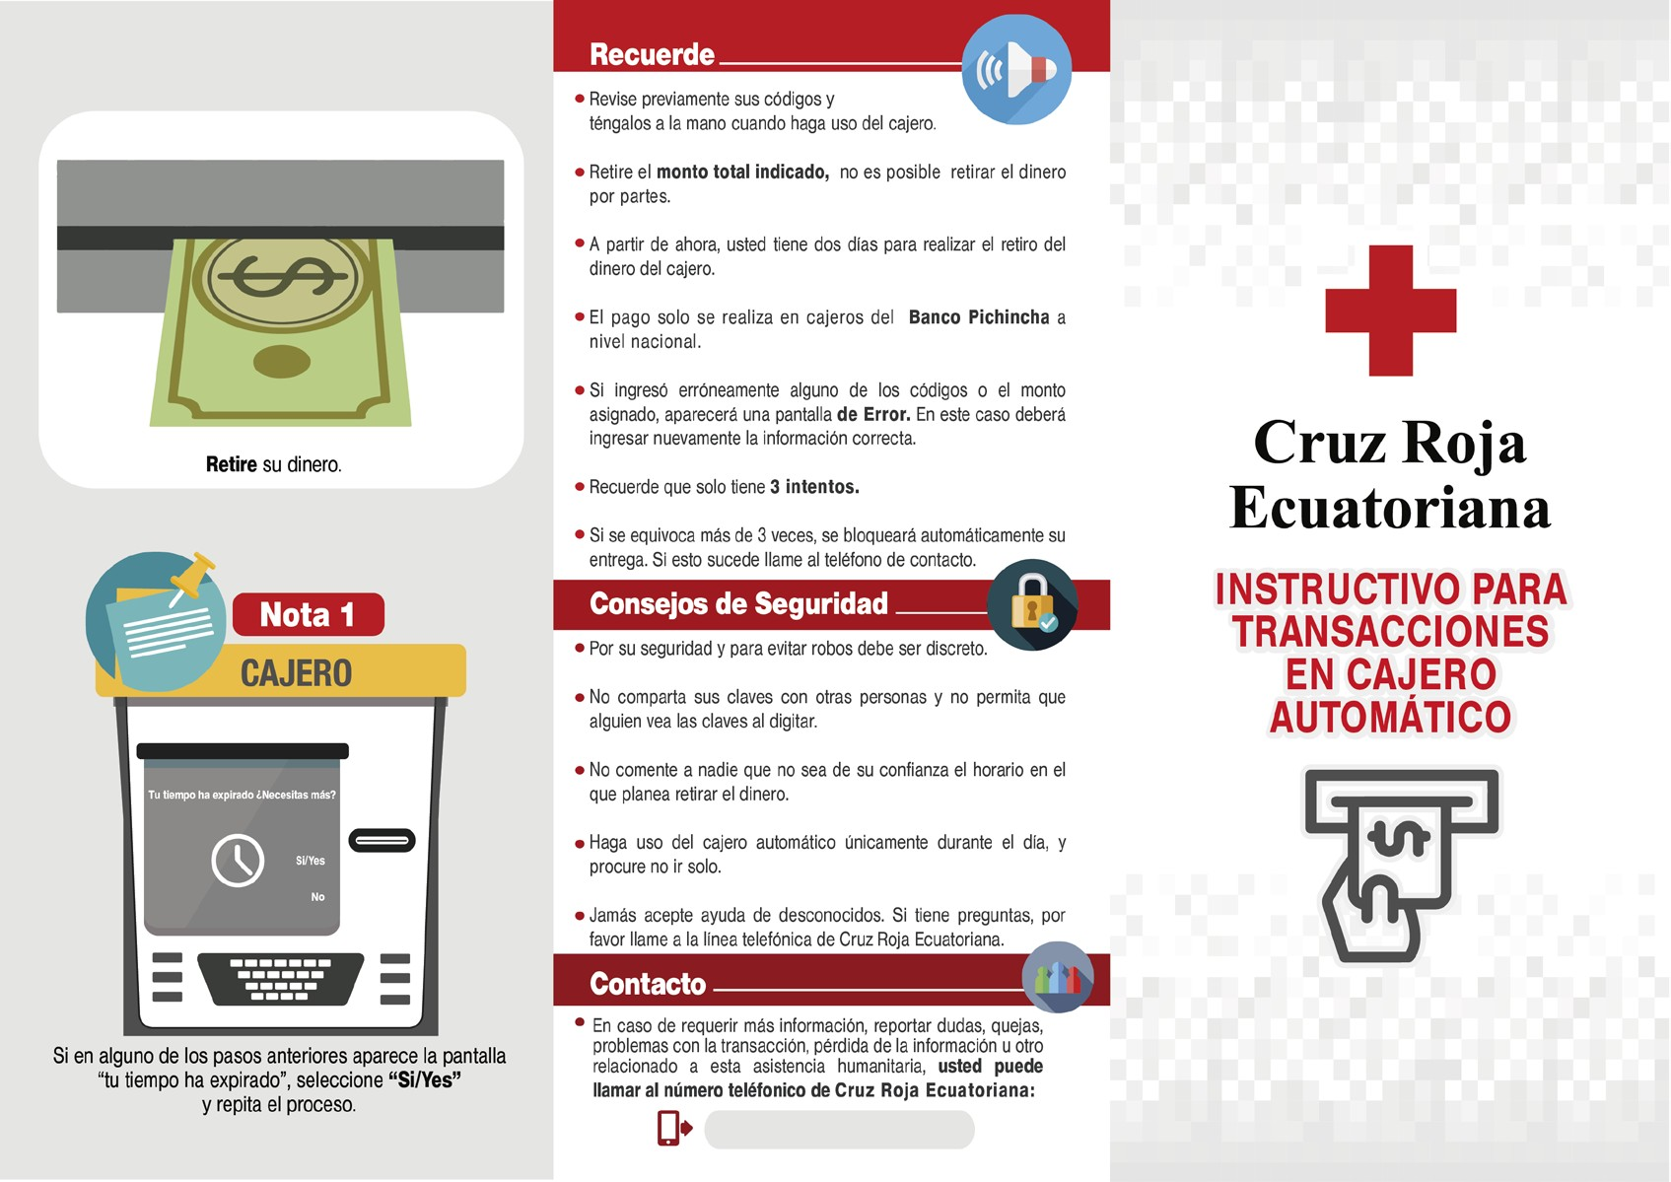

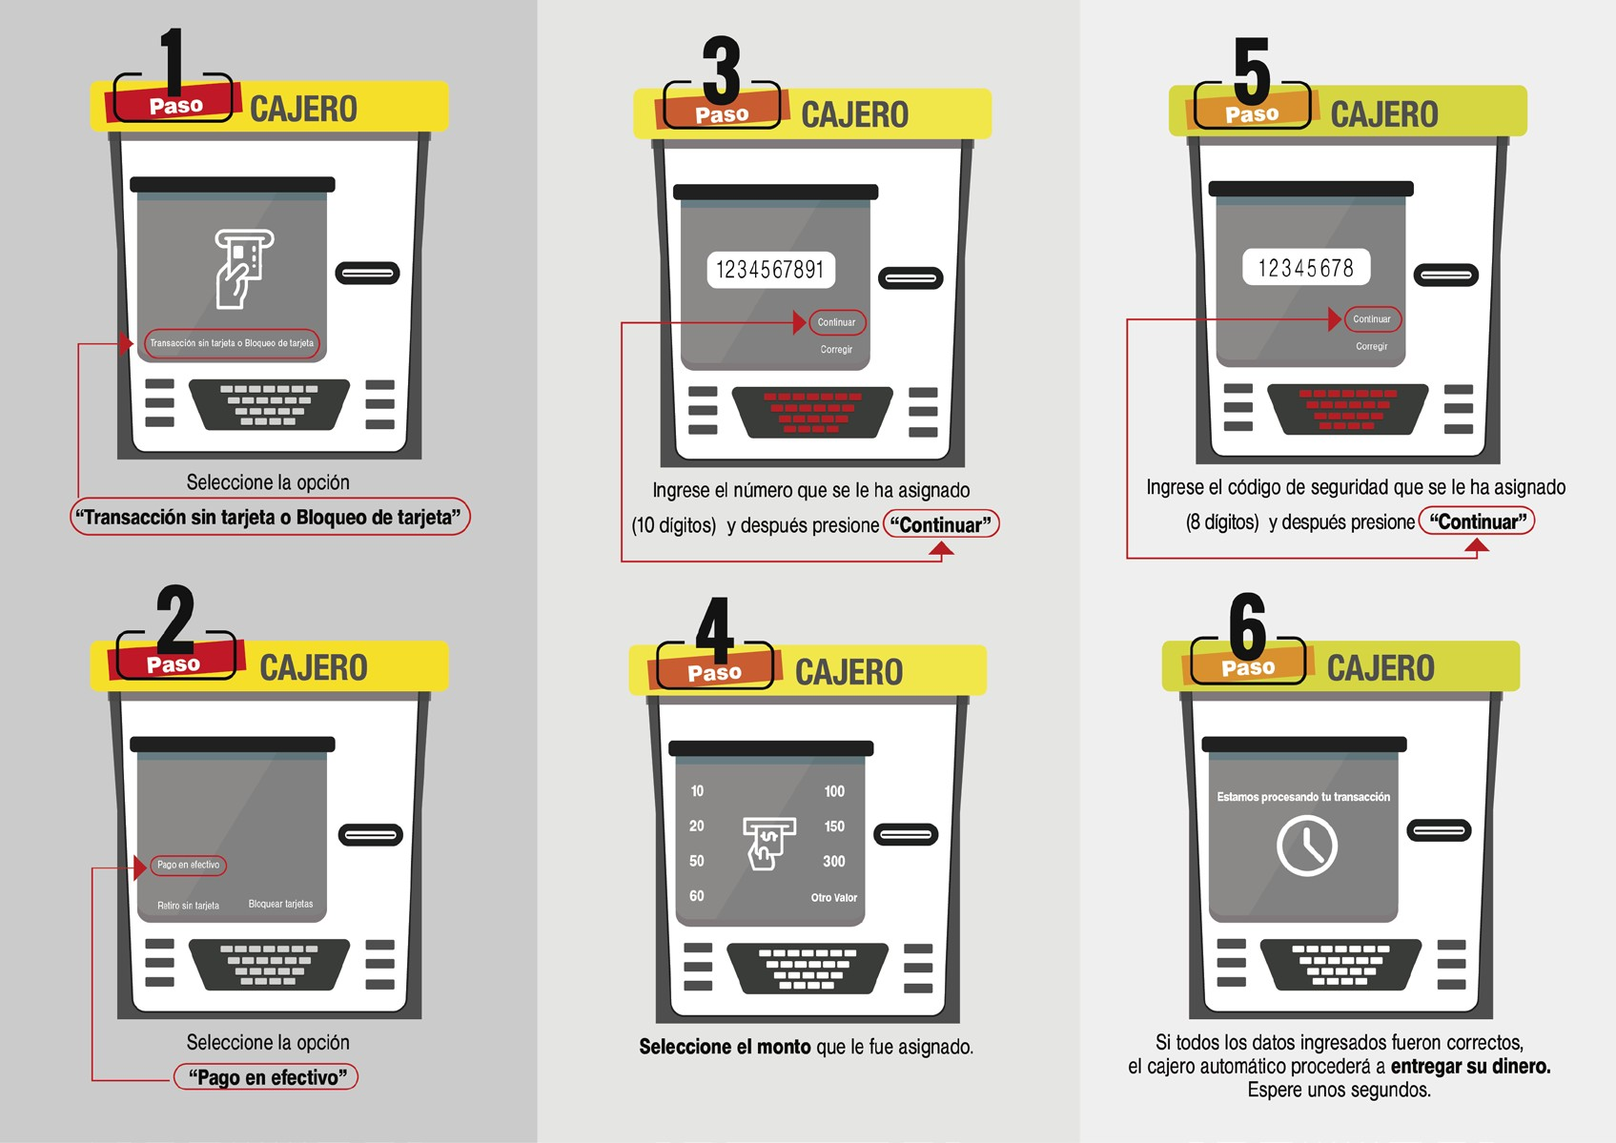

Herramienta 21: Modelo Acta individual

Nombre del proyecto
Acta de Entrega y Recepción
Programa de Transferencias Monetarias (sector – objetivo)

Se asigna al participante la cantidad de dólares, como parte del Programa de Transferencias Monetarias – (sector – objetivo), financiado por el Proyecto .

El participante, recibe un sobre cerrado con las claves de acceso, para poder realizar el retiro del efectivo, a través de (mecanismo seleccionado). Esto a través de asignación única.

Información General:
  - La selección de personas asistidas se realizó con base en criterios de vulnerabilidad, establecido previamente.
  - El censo final de personas asistidas fue elaborado por la institución.
  - El equipo asignado para la implementación del Programa de Transferencia Monetarias revisó la información y validó el registro remitido por la institución.
  - Se habilitó una línea de reportes, para comunicación con las personas asistidas, con el fin de canalizar problemas con el retiro de dinero en cajeros, dudas del proceso u otro.
  - Se realizó una capacitación presencial para entregar las instrucciones de uso del mecanismo.
  - Después de 3 días realizó el seguimiento y acompañamiento a las personas asistidas.

Recepción: Yo, (nombre completo de la persona seleccionada) con identificación N.º (número de identidad), con código de registro No. , confirmo la recepción de sobre cerrado con las claves de acceso para el retiro de $ , en (mecanismo seleccionado). Adicional autorizo a Cruz Roja Ecuatoriana, hacer uso de mis datos como parte del proceso requerido para este programa.

Lugar, fecha de distribución

Firma / Huella
Entrega: (nombre de la persona responsable de la distribución) a nombre de la institución con No. de CI. , entregó un sobre cerrado con las claves de acceso para el retiro del dinero, al Participante No. Después de que éste recibiera la capacitación necesaria.

Lugar, fecha de distribución

Firma/Huella
Fuente: Federación Internacional de Sociedades Nacionales de la Cruz Roja y Media Luna Roja
Nota: Documento adaptado, de requerirse se pueden efectuar las modificaciones de acuerdo con el contexto de la situación analizada.

Nombre del proyecto
Programa de transferencias monetarias - sector de intervención
Ciudad y fecha

Nº A9:H31 | NOMBRES | APELLIDOS | Nº IDENTIFICACIÓN | CÓDIGO | MONTO EN DÓLARES | FIRMA | OBSERVACIÓN
1
2
3
4
5
6
7
8
9
10
11
12
13
14
15
16
17
18
19
20
21
Fuente: Cruz Roja Ecuatoriana
Nota: De requerirse se pueden efectuar las modificaciones de acuerdo con el contexto de la situación analizada.

Herramienta 23: Modelo de autorización retiro por terceros

Programa de Transferencias Monetarias Autorización de retiro a terceros

(lugar y fecha de la distribución).

Yo con CI autorizo para que el señor/a
con CI , en mi nombre y representación realice el retiro del sobre del Programa de Transferencia Monetarias número ; el mismo que contiene información importante sobre mi participación en el programa.

Para constancia firma:

Titular  Nombre:  CI: | Representante/Familiar:  Nombre:  CI: | Validado por:  Nombre del responsable de la distribución  Cargo

Adjunto: copia de cédula del titular y representante.

Fuente: Cruz Roja Ecuatoriana

Herramienta 24: Encuesta de salida y satisfacción

Ejemplo de ficha de satisfacción
Introducción: Hola, ¿tiene unos 10 minutos para hablar conmigo sobre su experiencia de hoy? Me gustaría hacerle algunas preguntas para ayudarnos a mejorar nuestros servicios. Estamos buscando respuestas honestas, apreciamos sugerencia y sus comentarios son solo para nuestro beneficio. Esta pequeña entrevista es voluntaria, no tiene que responder a una pregunta si usted no quiere y podemos parar en cualquier momento.

PREGUNTAS | OPCIONES/RESPUESTAS
P1. Fecha de la encuesta
P2. Nombre de persona encuestadora
P3. Comunidad
P4. Género de persona entrevistada
P5. Edad del persona entrevistada
P6. ¿Está/tiene usted una de las siguientes condiciones? (seleccione todas las que cumpla) | Ejemplos:  - Embarazada  - Viuda / Viudo  - Enfermedad crónica  - Personas con discapacidad  - No
P7. ¿Cuántas personas viven en su hogar?
P8. ¿Le pareció bien planeada/ordenada la distribución? | Si No  Hubiera podido ser mejor organizado Ninguna opinión
P9. ¿Cuánto tiempo se tardó en recibir su tarjeta? ¿Cuán- to tiempo paso en fila? | - Menos de 20 minutos  - Entre 20 – 1 h  - Más de 1 h
P10. ¿Se sintió seguro durante la distribución? | Si No
P11. Si no, ¿Por qué?
P12. ¿Cuánto dinero ha recibido hoy? ¿Cuánto dinero está en la tarjeta?
P13. ¿Ha recibido la cantidad que se le dijo que iba a recibir? | Si  No, es más No, es menos  No sabía cuánto iba a recibir

P14. ¿Sabe qué organización le ha entregado este apo- yo? (Espere por la respuesta- no dé indicaciones) | La Cruz Roja  Otra organización No se
P15. ¿Las instrucciones sobre cómo usar las tarjetas fue- ron adecuadas/suficientes? | - Suficiente información  - Falta de información  - No recibí información
P16. ¿Sabe dónde puede ir a retirar efectivo? | Si No  Si la respuesta es no, proporcionar información
P17. ¿Con cuál facilidad va a poder llegar a los puntos de retiro de efectivo/cajeros? | Fácilmente  Con un poco de planeación pero nada Difícilmente  Tendré que mandar a alguien mas  No podré usar la tarjeta/retirar el dinero.
P18. ¿Recibió suficiente información sobre el programa? | Suficiente información/ Entendí el programa  Falta de información/Partes del programa no estaban claras  No recibí información
P19. ¿Qué tiene pensado hacer con el dinero que ha recibido? | Vivienda Renta  Comida y agua Carbón/madera/gas Gastos en educación Gastos en salud Productos para el hogar  Productos para un negocio/Medios de vida Productos para la agricultura y ganadería Pagar deuda  Ayuda a la familia y amigos Ahorros  Otro
P20. ¿Le parece suficiente el valor entregado para este propósito? | Si No
P21. ¿Hubiera preferido recibir algo distinto? | Si No
P22. ¿En caso de que su respuesta anterior fue SI, que hubiera preferido? | Kits Servicios Otros
P23. ¿Tiene alguna sugerencia?
P24 ¿Sabe cómo contactarse con la institución para hacer consultas o registrar una queja? | Si No  Si la respuesta es no, proporcionar información
P25. Observaciones/Comentarios del Encuestados
Fuente: Cruz Roja Americana

Herramienta 25: Encuesta de seguimiento posterior a la distribución

Ejemplo de ficha post distribución

Introducción: "Hola, ¿tiene 30 minutos para hablar conmigo acerca de su experiencia con el programa de transferencias monetarias de la institución? Me gustaría hacerle algunas preguntas para ayudarnos mejorar nuestros servicios. Esperamos respuestas honestas, apreciamos sus sugerencias, y sus comentarios no se utilizarán en ningún caso contra usted. Esta entrevista es voluntaria - usted no tiene que responder a una pregunta si no quiere, y la entrevista se puede parar en cualquier momento"

INFORMACIÓN DE LA ENCUESTA
PREGUNTAS | OPCIONES/RESPUESTAS
P1. Fecha de la entrevista (día/mes/año)
P2. Nombre de la persona entrevistadora
P3. Comunidad
P4. Género de la persona encuestada
P5. Edad de la persona encuestada
P6. ¿Hay personas vulnerables (niños menores de 5, mujeres embarazadas o lactantes, personas adultas mayores) en el hogar? | Sí No
P7. ¿El/la encuestado/a es la persona que recibió el efectivo en el punto de distribución? | Sí No

P8. ¿Cuál es el número total de las personas de su familia, incluyéndose a sí mismo, en cada grupo de edad?

P9. ¿Qué ha recibido su hogar de la Institución desde el desastre?  Seleccione todas las que corresponda | Efectivo/Tarjeta de débito Kits de cocina  Kits de alimentos  Caja de herramientas para alojamiento Carpas/lonas  Mantas  Productos de higiene  Otros productos para el hogar Otros(especificar)
P10. ¿Qué organización le ha proporcionado efectivo des del desastre? | Gobierno Institución Otras ONG  Familiares/Amigos Grupos religiosos Sector privado Otros
P11. ¿Cuánto dinero ha recibido de la Institución?
P12. ¿Cuáles son los criterios de selección para recibir esta ayuda?  Seleccione todas las que corresponda – no leer- los en voz alta | No lo sabe Comunidad entera  Mujer cabeza de familia  Integrante de la familia con una enfermedad o discapacidad crónica  Niños pequeños en la casa Mujer embarazada o lactante  Personas adultas mayores en el hogar La casa fue destrozada  La casa fue severamente dañada Hogar muy pobre  Otros (especificar: )

P13. ¿Tuvo que pagar o hacer algún favor como contrapartida por estar incluido en la distribu- ción? | Sí No
P13a. En caso afirmativo, ¿a quién tuvo que pagar o hacer un favor?

P14. ¿Cree que todas las personas de su comuni- dad afectadas por el desastre han sido incluidas en la lista de participantes? | Sí No  No lo sé
P15. ¿Cuánto tardó en llegar de su casa a un ca- jero? | Menos de 1 hora De 1 hora a 3 horas Más de 3 horas  No lo sabe
P16. ¿Cuál fue el principal medio de transporte para llegar al cajero? | A pie  En bicicleta Vehículo propio  Vehículo privado (taxi, amigo) Transporte público (Bus) Otros
P17. ¿Cuánto gastó usted para poder llegar a un cajero? | Escribir el montante en moneda local
P18. ¿Usted o la persona que fue en su lugar se sintió segura al usar cajeros? | Sí – completamente Más o menos  No  No lo sabe
P18a. En caso de NO o MÁS O MENOS, ¿Por qué?

P19. En general, ¿está satisfecho con el proceso de distribución de cash? | Sí – completamente Más o menos  No
P19a. En caso de, NO, en la P20 - ¿Por qu | é?
P20. ¿Del dinero que ha recibido de Institución, cuánto ha gastado la fecha?  Lea las posibles respuestas y señale la que se aproxime más a la realidad | 100%  75%  50%  25%  0%
P21. De todo el dinero que ha gasta- do ¿Cuáles son las tres principales categorías en las que ha gastado el dinero?  Seleccione 3 | Materiales de construcción de alojamiento  Mano de obra para reparar o construir la vivienda Comida  Agua  Gastos médicos  Productos básicos para el hogar (útiles de cocina, mantas, etc.) Equipamiento para el hogar (mesa, cocina, etc.)  Pago de deudas Ahorros  Insumos agrícolas  Dar dinero a los amigos/familiares  Mantenimiento o stock para el negocio familiar/herramientas y suministros para autoempleo  Educación Ropa  Productos de higiene Otros (especificar)
P22. ¿Los productos que necesitaba estaban disponibles en el mercado local? | Sí No
P22a. En caso de NO en P23, ¿Qué productos no estaban disponibles?

P22.b En caso de NO en Q23, ¿Dónde los compró? | No los compró Mercado/tienda en mi distrito  Mercado/tienda en otro distrito
P23. ¿Cuánto pagó por el transporte de sus productos del mercado hasta su casa? | Escribir la cantidad en moneda local
P24. ¿Si se volviera a prestar asisten- cia de nuevo, preferiría recibir comi- da/productos en lugar de efectivo? | Sí No  No lo sabe

P25. ¿Haber recibido efectivo ha causado conflic- to en el hogar? | Sí No
P26. ¿Hay personas de la comunidad que le han consultado porque usted recibió efectivo? | Sí No  No lo sabe
P27. ¿Tiene alguna deuda debido al desastre? | Sí No  No lo sabe
P28. ¿Fue informado sobre cómo comunicar problemas o pedir ayuda en relación al efectivo que recibió? | Sí No  No lo sabe
P29. ¿Recibió por parte de Institución un número de teléfono de contacto para realizar quejar o pedir ayuda? | Sí No  No lo sabe
P30. ¿Este programa ha cambiado su opinión sobre la Institución? ¿Cómo? | No ha cambiado Mejor  Peor
P31 ¿En caso de no haber recibir este apoyo que hubiera realizado? | Vender activos Migrar  Pedir préstamos Gastar ahorros  Sacar a hijos de la escuela Otros (cuál?)

Fuente: Cruz Roja Americana

Herramienta 26: Informe narrativo de la implementación

Descripción de la problemática
Detallar de manera específica el contexto del evento o posible evento, dificultades, afectaciones, cantidad de afectados, zonas afectadas, temporalidad; etc. (se debe tomar de la Herramienta 3. Formato Estudio de Factibilidad)

Población atendida
Describir atenciones

PROVINCIA | CANTÓN | BARRIO / COMUNIDAD | NÚMERO DE FAMILIAS | NÚMERO DE PERSONAS

Descripción del proceso
  - Selección de participantes:
En este apartado se resumen la selección de los participantes que se detalla en el plan de implementación del PTM y de existir modificaciones por la evolución del evento, describir los cambios realizados.

Convocatoria
En este apartado se debe resumir el proceso de la convocatoria que se detalla en el plan de implementación del PTM y de existir modificaciones por la evolución del evento, describir los cambios realizados.

Capacitación al personal humanitario
Describir como fue la capacitación del personal. Cuantos participantes y en qué localidad.

Validación
En este apartado se debe resumir el proceso de validación que se detalla en el plan de implementación del PTM y de existir modificaciones por la evolución del evento, describir los cambios realizados.

Capacitación a los participantes
En este apartado se debe resumir el proceso de capacitación que se detalla en el plan de implementación del PTM y de existir modificaciones por la evolución del evento, describir los cambios realizados.

Distribución
En este apartado se debe resumir el proceso de distribución que se detalla en el plan de implementación del PTM y de existir modificaciones por la evolución del evento, describir los cambios realizados.

Resultados de la encuentra de satisfacción
Colocar las gráficas de la encuesta de satisfacción y sus hallazgos

Dificultades presentadas y soluciones brindadas
Colocar las dificultades que se han encontrado en cada etapa de la implantación y que acciones se ha realizado para superarlas.

Lecciones Aprendidas
Recomendaciones para futuros procesos

Anexos
- Colocar todos los verificables
- Actas individuales.
- Actas grupales
- Base de datos
- Estado financiero, etc

Elaborado por:
Fuente: Cruz Roja Ecuatoriana

BIBLIOGRAFÍA

CALP Network. (2023). Caja de herramientas para Programas de Transferencias Monetarias (PTM) en Emergencias. https://cash-hub.org/es/guia-orientativa-y- herramientas/caja-de-herramientas-ptm/

CALP Network. (2023). Glosario de Terminología para los Programas de Transferencias Monetarias. https://www.calpnetwork.org/es/

Cash Hub. (2023). Early-action-database. https://www.anticipation-hub.org/experience/ early-action/early-action-database/ea-list

Cash Hub. (2023). Global Map. https://www.anticipation-hub.org/experience/global-map

Cash Hub. (2023). Participación comunitaria y rendición de cuentas a la comunidad (CEA) en la asistencia en forma de PTM durante la COVID-19. https:// communityengagementhub.org/wp-content/uploads/sites/2/2021/05/1.9_CEAChecklistForCash_ v3_0409_Spanish.pdf

Cash Hub. (2023). Guía para la promoción de la asistencia mediante Programas de Transferencias Monetarias (PTM) en respuesta al COVID. https://cash-hub.org/ es/resource/guia-para-la-promocion-de-la-asistencia-mediante-programas-de-transferencias- monetarias-ptm-en-respuesta-a-la-covid-19/

Comité Internacional de la Cruz Roja (CICR) y Federación Internacional de Sociedades de la Cruz Roja y de la Media Luna Roja (FICR). (2015). Directrices para la preparación y la integración institucional de programas de transferencias de dinero en efectivo (FICR). https://preparecenter.org/wp-content/uploads/2020/05/ RCRCM-CTP-Preparedness-guidance_SP-1.pdf

Cruz Roja Ecuatoriana (CRE). (2023). Protocolo de seguridad. Escenario: Programa de Transferencias Monetarias.

Federación Internacional de Sociedades de Cruz Roja y la Media Luna Roja (FICR). (2010). Directrices de la Federación Internacional para programas sobre medios de vida. https://www.livelihoodscentre.org/documents/114097690/114438860/ IFRC+Livelihoods+Guidelines_ES.PDF.pdf/85b0eba4-8fe8-a283-a1d4- de9288daff9f?t=1569430160969

Federación Internacional de Sociedades de Cruz Roja y la Media Luna Roja (FICR). (2023). Alerta temprana, acción temprana. https://www.ifrc.org/es/nuestro- trabajo/desastres-clima-y-crisis/reducci%C3%B3n-del-riesgo-desastres-clim%C3%A1ticamente-

Federación Internacional de Sociedades de Cruz Roja y la Media Luna Roja (FICR). (2023). Operational Framework for Anticipatory Action 2021-2025. https:// www.ifrc.org/document/operational-framework-anticipatory-action-2021-2025

Federación Internacional de Sociedades de Cruz Roja y la Media Luna Roja (FICR). (2023). Guía práctica para la protección de datos en los Programas de Transferencias Monetarias (PTM). https://www.ifrc.org/es/document/guia-practica-para-la- proteccion-de-datos-en-los-programas-de-transferencias-monetarias

Grupo de trabajo de Programas de Transferencias Monetarias – Ecuador. (2022). Informe: Comprensión de la canasta básica de gasto mínimo para refugiados y migrantes en Ecuador con enfoque en necesidades básicas. https:// www.r4v.info/sites/default/files/2022-11/Informe%20Comprensio%CC%81n%20de%20la%20 Canasta%20Ba%CC%81sica%20de%20Gastos%20Mi%CC%81nimos%20Refugiados%20y%20 Migrantes%20en%20Ecuador%202022.pdf

Instituto nacional de Estadísticas y Censos. (2023). Canastas Analíticas. https:// www.ecuadorencifras.gob.ec/canasta/

Ministerio de Inclusión Económica y Social (MIES). (2023). ¿Qué tipos de bonos y pensiones entrega el MIES? – Ministerio de Inclusión Económica y Social (inclusion.gob.ec). https://www.inclusion.gob.ec/que-tipos-de-bonos-y-pensiones-entrega-el- mies/

Ministerio de Inclusión Económica y Social (MIES). (2023). Informe mensual de gestión de Bonos y Pensiones, enero 2023. https://www.google.com/l?sa=t&rct=j&q=&es rc=s&source=web&cd=&ved=2ahUKEwjYzazm0KqAAxWdgIQIHSphAh0QFnoECA0QAQ&url
=https%3A%2F%2Finfo.inclusion.gob.ec%2Findex.php%2Finformes-ancusrext%2F2023-inf-anc- usrint%3Fdownload%3D2475%3Ainforme-aseguramiento-no-contributivo-enero&usg=AOvVaw0 WGXwoP6UuAuemFAWP1UrT&opi=89978449

Naciones Unidas (2023). Riesgos y Desastres. https://www.un-spider.org/risks-and- disasters

Secretaría de Gestión de Riesgos (SNGR). (2023). Formulario de evaluación de núcleos familiares. Metodología de evaluación inicial de necesidades por eventos peligrosos (EVIN v.2023).

Secretaría de Gestión de Riesgos (SNGR). (2023). Plan Específico de Gestión de Riesgos 2019-2030. https://www.defensa.gob.ec/wp-content/uploads/downloads/2019/07/plan- nacional-riesgos-web.pdf

Washburn, Ponce, García, Gonzabay (2021). Estudio entre los beneficiarios del bono de desarrollo humano y la reducción de la pobreza, caso: Ecuador. Revista de investigación y negocios Scielo. Investigación y negocios Vol.14 No.24. http:// www.scielo.org.bo/scielo.php?pid=S2521-27372021000200157&script=sci_arttext

No
Si
Si
No
No
No
No
Si
Si
Si
Entrevista efectiva.
Entrevista incompleta (NO FINALIZADA).
Rechazo (NO QUISO DAR INFORMACIÓN).
No contesta las llamadas realizadas.
No hay nadie en casa para realizar la entrevista. Sin informante.

